ĐẠI HỌC CÔNG NGHIỆP HÀ NỘI
TRƯỜNG CÔNG NGHỆ THÔNG TIN & TRUYỀN THÔNG



BÁO CÁO THỰC NGHIỆM
Học phần: An ninh mạng

Chủ đề: Nghiên cứu, xây dựng mô hình mạng không dây an toàn cho Công ty CP Viễn thông Hoa Việt

Giáo viên hướng dẫn : TS. Phạm Văn Hiệp
Nhóm sinh viên thực hiện :
1. Phạm Thị Phương Mã SV: 2023606873
2. Trương Mỹ Duyên Mã SV: 2023606152
3. Nguyễn Minh Vũ Mã SV: 2023601521
4. Nguyễn Thanh Tùng Mã SV: 2023606585
5. Đỗ Thành Đạt Mã SV: 2023602007

Mã Lớp học phần: IT6070
Nhóm: 8

Hà Nội - Năm 2026
MỤC LỤC
DANH MỤC BẢNG BIỂU 1
DANH MỤC HÌNH ẢNH 2
DANH MỤC TỪ VIẾT TẮT 3
LỜI NÓI ĐẦU 5
CHƯƠNG 1: TỔNG QUAN 6
1.1. Tổng quan về An ninh mạng 6
1.1.1. Khái niệm 6
1.1.2. Các nguyên tắc nền tảng của an ninh mạng 6
1.1.3. Mô hình CIA 7
1.2. Các kiến thức cơ sở 7
1.2.1. Kiến thức cơ sở về an toàn thông tin 8
1.2.2. Kiến thức cơ sở về an toàn mạng máy tính 8
1.2.3. Các hình thức tấn công mạng phổ biến 8
1.2.4. Các biện pháp bảo vệ 9
1.3. Nội dung nghiên cứu (trình bày lý do và các nội dung nghiên cứu…) 9
1.3.1 Mục tiêu nghiên cứu 9
1.3.2 Phạm vi nghiên cứu 10
1.3.3 Phương pháp nghiên cứu 10
1.3.4 Kết quả mong đợi 11
1.3.5 Ý nghĩa ứng dụng 11
CHƯƠNG 2: KẾT QUẢ NGHIÊN CỨU 12
2.1. Nghiên cứu, tìm hiểu về mạng không dây 12
2.1.1. Khái niệm mô hình mạng an toàn 12
2.1.2. Các thành phần chính của mô hình mạng an toàn 12
2.1.3. Các công nghệ hỗ trợ 13
2.2. Các mô hình mạng không dây và giải pháp đảm bảo an toàn 13
2.2.1. Các mô hình mạng không dây tiêu biểu (Wireless Network Models) 13
2.2.2 Các dạng tấn công mạng không dây (Wireless Network Attacks) 15
2.2.3. Các giải pháp đảm bảo an toàn mạng không dây (Wireless Security Solutions) 16
2.3. Nghiên cứu mô hình mạng an toàn cho công ty Hoa Việt 17
2.3.1. Phân tích nhu cầu và Đặc thù an ninh hệ thống 17
2.3.2. Cấu trúc cơ bản của mô hình mạng 17
2.3.3. Các thành phần chính trong mô hình 18
2.3.4. Cách thức hoạt động của hệ thống 18
2.3.5. Phạm vi ứng dụng của đề tài 19
2.4. Thực nghiệm mô hình mạng an toàn cho công ty Hoa Việt 19
2.4.1.Giới thiệu công cụ hỗ trợ mô phỏng: Cisco Packet Tracer 19
2.4.2. Mục tiêu của hệ thống thực nghiệm 19
2.4.3 Thiết kế kịch bản chương trình 20
2.4.3.1. Kịch bản 1: Truy cập Intranet nội bộ qua DNS và Inter-VLAN Routing 20
2.4.3.2 Kịch bản 2: Triển khai và kiểm tra wifi khách – cô lập bằng ASA 27
2.4.3.3 Kịch bản 3: Triển khai phòng ban nội bộ 35
2.4.3.4. Kịch bản 4: Triển khai WiFi doanh nghiệp 45
2.4.3.5. Kịch bản 5: Kiểm thử chính sách Firewall 49
CHƯƠNG 3: KẾT LUẬN VÀ BÀI HỌC KINH NGHIỆM 56
3.1. Kiến thức kỹ năng đã học được trong quá trình thực hiện đề tài. 56
3.2. Bài học kinh nghiệm 56
3.3. Đề xuất về tính khả thi của chủ đề nghiên cứu 57
TÀI LIỆU THAM KHẢO 59

DANH MỤC BẢNG BIỂU
Bảng 2.1: Phân loại và đặc điểm các kiến trúc mạng máy tính 14
Bảng 2.2: Thông số cấu hình các thiết bị trong hệ thống kịch bản 1 20
Bảng 2.3: Quy hoạch VLAN và địa chỉ IP kịch bản 3 36
Bảng 2.4:. Tổng quan các vùng mạng trong Kịch bản 5 49
Bảng 2.5: Phân bổ địa chỉ IP vùng DMZ 50
Bảng 2.6: Phân bổ địa chỉ IP vùng Guest (Kế thừa) 50

DANH MỤC HÌNH ẢNH
Hình 2.1: Sơ đồ tổng thể mô hình kịch bản 1 21
Hình 2.2: Minh chứng cho việc máy trạm nhận cấu hình IP thành công từ máy chủ DHCP 24
Hình 2.3: Minh chứng cho việc phân giải tên miền nội bộ thành công 25
Hình 2.4: Minh chứng cho việc kết nối liên VLAN thành công 25
Hình 2.5: Minh chứng cho việc truy cập website Intranet bằng tên miền thành công 26
Hình 2.6: Sơ đồ tổng thể mô hình kịch bản 2 29
Hình 2.7: LAPTOP_KHACH nhận địa chỉ IP động từ DHCP 31
Hình 2.8: LapTop_KHACH ping thành công tới gateway 31
Hình 2.9: Laptop_KHACH vào nội bộ bị chặn 32
Hình 2.10: PC_TEST trong mạng nội bộ truy cập website nội bộ thành công 33
Hình 2.11: Laptop_KHACH không truy cập được intranet 33
Hình 2.12: Kết quả kiểm tra cấu hình Firewall 34
Hình 2.13: Sơ đồ tổng thể kịch bản 3 37
Hình 2.14: PC_KD_01 nhận IP động thành công 39
Hình 2.15: PC_NS_01 nhận IP động thành công 40
Hình 2.16: Ping gateway VLAN 20 thành công 40
Hình 2.17: Ping tới Server Zone thành công 41
Hình 2.18: Kết quả nslookup intranet.hoaviet.vn 42
Hình 2.19: Truy cập Website Intranet thành công 42
Hình 2.20: Gửi và nhận Mail nội bộ thành công 43
Hình 2.21: Guest VLAN không truy cập được Server nội bộ 44
Hình 2.22: Sơ đồ tổng thể mô hình kịch bản 4 45
Hình 2.24: Laptop nhận DHCP thành công IP thuộc dải VLAN 50 47
Hình 2.25: Minh chứng ping gateway và ping DHCP Server 48
Hình 2.26. Phân chia vùng mạng bằng Firewall ASA 52
Hình 2.27. Mô hình mạng tổng quát Kịch bản 5 52
Hình 2.28. Cấu hình địa chỉ IP cho Server vùng DMZ 53
Hình 2.29. Cấu hình NAT động thành công trên ASA 53
Hình 2.30. Kiểm thử ping từ INSIDE ra INTERNET 53
Hình 2.31. Kiểm thử ping từ GUEST ra INTERNET 54
Hình 2.32. Kiểm thử ping từ INTERNET vào mạng nội bộ 54

DANH MỤC TỪ VIẾT TẮT
Từ viết tắt | Thuật ngữ tiếng Anh | Ý nghĩa tiếng Việt
ACL | Access Control List | Danh sách kiểm soát truy cập
AP | Access Point | Điểm truy cập Wi-Fi
ASA | Adaptive Security Appliance | Tường lửa chuyên dụng Cisco ASA
DHCP | Dynamic Host Configuration Protocol | Giao thức cấp phát IP động
DMZ | Demilitarized Zone | Vùng phi quân sự (Vùng cách ly server)
DNS | Domain Name System | Hệ thống phân giải tên miền
IDS / IPS | Intrusion Detection / Prevention System | Hệ thống phát hiện / Ngăn ngừa xâm nhập
IP | Internet Protocol | Địa chỉ mạng (Địa chỉ IP)
LAN/ WLAN | Local / Wireless Area Network | Mạng cục bộ / Mạng Wi-Fi nội bộ
NAT / PAT | Network / Port Address Translation | Biên dịch địa chỉ mạng / địa chỉ cổng
RADIUS | Remote Authentication Dial-In User Service | Máy chủ xác thực tập trung
SSID | Service Set Identifier | Tên mạng Wi-Fi
VLAN | Virtual Local Area Network | Mạng cục bộ ảo
WLC | Wireless LAN Controller | Thiết bị điều khiển Wi-Fi tập trung
WPA2/ WPA3 | Wi-Fi Protected Access | Chuẩn mã hóa bảo mật Wi-Fi

LỜI NÓI ĐẦU
Trong bối cảnh chuyển đổi số, mạng không dây (WLAN) đóng vai trò quan trọng nhờ tính linh hoạt và tiện lợi. Tuy nhiên, môi trường này cũng tiềm ẩn nhiều rủi ro về an ninh mạng như truy cập trái phép và nghe lén dữ liệu.
Nhận thức được tầm quan trọng đó, nhóm chúng em lựa chọn đề tài: “Nghiên cứu, xây dựng mô hình mạng không dây an toàn cho Công ty CP Viễn thông Hoa Việt” làm nội dung thực nghiệm cho học phần An ninh mạng. Đề tài tập trung thiết kế hệ thống theo mô hình phân lớp hiện đại (Router - ASA Firewall - Core Switch - Wireless Router), kết hợp các giải pháp bảo mật như phân chia VLAN, thiết lập tường lửa và mã hóa Wi-Fi. Hệ thống được cấu hình và mô phỏng trực tiếp trên phần mềm Cisco Packet Tracer nhằm kiểm chứng tính khả thi trước khi triển khai thực tế.
Mặc dù đã cố gắng hoàn thiện, báo cáo khó tránh khỏi những thiếu sót do kinh nghiệm còn hạn chế. Nhóm rất mong nhận được sự góp ý của thầy để đề tài hoàn thiện hơn.
Nhóm em xin trân trọng cảm ơn TS. Phạm Văn Hiệp đã tận tình hướng dẫn. Đồng thời, xin cảm ơn Trường Công nghệ Thông tin và Truyền thông - Đại học Công nghiệp Hà Nội đã tạo điều kiện để nhóm hoàn thành tốt học phần này.
Trân trọng cảm ơn!

CHƯƠNG 1: TỔNG QUAN

1.1. Tổng quan về An ninh mạng

1.1.1. Khái niệm
Trong kỷ nguyên số, hệ thống mạng máy tính là cốt lõi của mọi tổ chức nhưng cũng đối mặt với nhiều nguy cơ tấn công mạng và đánh cắp dữ liệu ngày càng gia tăng. Để ứng phó, An ninh mạng (Network Security) được triển khai như một tập hợp các công nghệ, quy trình và chính sách nhằm bảo vệ hệ thống khỏi các truy cập trái phép, đảm bảo vận hành ổn định và liên tục.
Để đạt hiệu quả tối ưu, các tổ chức cần kết hợp đồng bộ ba yếu tố: con người (đào tạo), quy trình (quản lý) và công nghệ (giải pháp kỹ thuật). Qua đó, an ninh mạng không chỉ bảo vệ tài sản số, duy trì uy tín và tính pháp lý của doanh nghiệp, mà còn là một chiến lược quản trị tổng hợp không thể thiếu trong môi trường số.

1.1.2. Các nguyên tắc nền tảng của an ninh mạng
An ninh mạng máy tính là tổng thể các giải pháp kỹ thuật và tổ chức nhằm bảo vệ hệ thống mạng khỏi các nguy cơ gây tổn hại. Những nguy cơ này có thể xuất phát từ nhiều nguyên nhân khác nhau, bao gồm:
- Sai sót của người sử dụng trong quá trình vận hành hệ thống
- Các lỗ hổng tồn tại trong hệ điều hành và phần mềm ứng dụng
- Các hành vi tấn công có chủ đích từ bên ngoài hoặc bên trong
- Sự cố phần cứng hoặc lỗi hệ thống
- Các yếu tố khách quan như thiên tai, mất điện,…
Trong đó, hai nguyên nhân phổ biến và nguy hiểm nhất là lỗi của người dùng và các hành vi tấn công có chủ đích. Đây là những yếu tố thường xuyên bị khai thác để xâm nhập hệ thống.
Cùng với sự phát triển nhanh chóng của mạng máy tính và Internet, hệ thống mạng ngày càng trở nên phức tạp và đảm nhận nhiều chức năng quan trọng hơn. Các doanh nghiệp có xu hướng tích hợp nhiều dịch vụ trên cùng một hạ tầng mạng, từ đó làm gia tăng nguy cơ mất an toàn thông tin. Việc áp dụng các công nghệ mới trong khi chưa được kiểm chứng đầy đủ cũng là nguyên nhân dẫn đến các lỗ hổng bảo mật.
Chính vì vậy, an ninh mạng trở thành một yếu tố không thể thiếu trong việc thiết kế, triển khai và vận hành hệ thống mạng hiện đại. Để xây dựng một hệ thống an toàn, cần tuân thủ các nguyên tắc nền tảng, bao gồm:
- Tính bí mật (Confidentiality)
- Tính toàn vẹn (Integrity)
- Tính sẵn sàng (Availability)
Ba nguyên tắc này tạo thành một mô hình bảo mật cơ bản, được gọi là mô hình CIA, đóng vai trò định hướng cho việc xây dựng và đánh giá các hệ thống an ninh mạng.

1.1.3. Mô hình CIA
Mô hình CIA là nền tảng cốt lõi của an ninh mạng, bao gồm ba yếu tố chính: tính bí mật, tính toàn vẹn và tính sẵn sàng. Đây là ba tiêu chí quan trọng được sử dụng để đánh giá mức độ an toàn của một hệ thống thông tin. Nếu một trong ba yếu tố này bị vi phạm, hệ thống có thể đối mặt với những hậu quả nghiêm trọng.
a) Tính bí mật (Confidentiality)
Tính bí mật (Confidentiality) đảm bảo thông tin nhạy cảm (khách hàng, tài chính, nội bộ) chỉ được truy cập bởi người có thẩm quyền nhằm bảo vệ uy tín và hoạt động của tổ chức. Để thực hiện điều này, dữ liệu cần được phân loại theo mức độ quan trọng và bảo vệ bằng các giải pháp: mã hóa dữ liệu (khi lưu trữ và truyền tải), xác thực người dùng (mật khẩu, OTP, sinh trắc học) và phân quyền truy cập theo vai trò.
b) Tính toàn vẹn (Integrity)
Tính toàn vẹn (Integrity) đảm bảo dữ liệu luôn chính xác, đầy đủ, đáng tin cậy và không bị sai lệch hay thay đổi trái phép trong suốt quá trình lưu trữ và truyền tải.
Mục tiêu cốt lõi của yếu tố này là ngăn chặn sự can thiệp từ người không có thẩm quyền, hạn chế các sai sót vô ý từ chính người dùng hợp lệ, đồng thời phát hiện nhanh chóng các biến động bất thường để duy trì tính nhất quán toàn hệ thống. Để đạt được điều đó, các kỹ thuật kỹ thuật số như hàm băm (hash), chữ ký số và kiểm tra checksum thường xuyên được áp dụng.
c) Tính sẵn sàng (Availability)
Tính sẵn sàng (Availability) đảm bảo hệ thống và dữ liệu luôn hoạt động ổn định để người dùng hợp lệ có thể truy cập bất cứ khi nào có nhu cầu, đáp ứng yêu cầu thực tế của tổ chức.
Yếu tố này gắn liền với độ tin cậy và hiệu suất hệ thống, đặc biệt là đối với các đơn vị viễn thông đòi hỏi sự vận hành liên tục. Để duy trì tính sẵn sàng, các giải pháp kỹ thuật cần triển khai bao gồm: thiết lập hệ thống dự phòng (backup, failover), cân bằng tải (load balancing), bảo vệ chống tấn công DDoS, cùng cơ chế giám sát và cảnh báo hệ thống kịp thời.

1.2. Các kiến thức cơ sở

1.2.1. Kiến thức cơ sở về an toàn thông tin
An toàn thông tin bảo vệ mọi dạng dữ liệu (số, giấy, lời nói) khỏi truy cập và phá hoại trái phép, có phạm vi rộng hơn an ninh mạng (vốn chỉ tập trung vào hạ tầng máy tính).
Cơ chế cốt lõi bao gồm:
- Mã hóa: Bảo vệ tính bí mật bằng cách biến đổi dữ liệu, chỉ giải mã được khi có khóa.
- Kiểm soát truy cập: Xác minh và giới hạn quyền hạn để chỉ người hợp lệ mới được tiếp cận tài nguyên.
- Kiểm toán và giám sát: Ghi log và theo dõi hệ thống nhằm phát hiện sớm bất thường và phục vụ điều tra sự cố.

1.2.2. Kiến thức cơ sở về an toàn mạng máy tính
An toàn mạng máy tính là việc áp dụng các biện pháp, kỹ thuật và chính sách nhằm bảo vệ hạ tầng mạng cùng thiết bị kết nối khỏi truy cập trái phép, lạm dụng hoặc suy giảm hiệu suất (ví dụ thực tế tại Công ty CP Viễn thông Hoa Việt).
Các thành phần bảo mật cốt lõi bao gồm:
- Tường lửa (Firewall): Kiểm soát luồng dữ liệu vào/ra dựa trên quy tắc thiết lập sẵn, tạo ranh giới an toàn giữa mạng nội bộ và Internet.
- Hệ thống IDS/IPS: Phân tích sâu lưu lượng mạng để phát hiện bất thường, cảnh báo (IDS) hoặc chủ động ngắt kết nối chặn tấn công (IPS).
- Mạng riêng ảo (VPN): Tạo đường hầm kết nối mã hóa qua Internet, giúp truy cập từ xa vào mạng nội bộ an toàn.
- Bảo mật mạng không dây (Wireless Security): Bảo vệ Wi-Fi bằng mã hóa mạnh (WPA2/WPA3), xác thực tập trung (802.1X, RADIUS) và cấu hình an toàn (chia VLAN, ẩn SSID, lọc MAC) để tránh bị đánh cắp dữ liệu qua không khí.

1.2.3. Các hình thức tấn công mạng phổ biến
Tấn công mạng là các hành vi có chủ đích nhằm phá hoại, đánh cắp dữ liệu hoặc chiếm quyền điều khiển hệ thống, làm cơ sở để xây dựng mô hình phòng thủ.
Các hình thức tấn công phổ biến bao gồm:
- Phần mềm độc hại (Malware): Sử dụng virus, worm, ransomware... để lây nhiễm, đánh cắp thông tin hoặc mã hóa dữ liệu đòi tiền chuộc.
- Từ chối dịch vụ (DoS/DDoS): Làm tràn ngập băng thông hoặc cạn kiệt tài nguyên bằng truy cập giả mạo, gây quá tải và vi phạm tính sẵn sàng của hệ thống.
- Lừa đảo (Phishing): Giả mạo tổ chức uy tín qua email, tin nhắn, website nhằm thao túng tâm lý, lừa người dùng tự cung cấp tài khoản nhạy cảm.
- Xen giữa (MitM): Bí mật can thiệp vào quá trình giao tiếp giữa hai bên để nghe lén hoặc làm sai lệch dữ liệu.
Các cuộc tấn công đặc thù nhắm vào mạng không dây (Wireless):
- Rogue Access Point: Cắm lén thiết bị phát Wi-Fi trái phép vào mạng nội bộ để tạo lỗ hổng vượt tường lửa.
- Evil Twin: Tạo trạm Wi-Fi giả mạo trùng tên (SSID) với mạng hợp pháp để thu thập dữ liệu khi người dùng kết nối nhầm.
- Bẻ khóa mật khẩu (Cracking/Brute-force): Dùng phần mềm dò mật khẩu liên tục hoặc theo từ điển để phá khóa các mạng Wi-Fi có mật khẩu yếu.

1.2.4. Các biện pháp bảo vệ
Để phòng thủ toàn diện (đặc biệt là mạng không dây), cần áp dụng đồng bộ các giải pháp sau:
- Mã hóa thông tin: Sử dụng chuẩn mã hóa mạnh (WPA2-AES/WPA3) để bảo mật dữ liệu truyền tải
- Xác thực đa yếu tố & tập trung: Áp dụng MFA/2FA và máy chủ RADIUS (IEEE 802.1X) để quản lý danh tính từng tài khoản riêng biệt.
- Giám sát xâm nhập: Triển khai hệ thống IDS/IPS hoặc WIDS/WIPS để phát hiện và chặn đứng kịp thời các hành vi đáng ngờ.
- Quản lý & Phân quyền: Thường xuyên vá lỗi bảo mật/firmware, đồng thời chia nhỏ mạng thành các VLAN để cô lập và giảm thiểu thiệt hại khi có sự cố.

1.3. Nội dung nghiên cứu (trình bày lý do và các nội dung nghiên cứu…)

1.3.1 Mục tiêu nghiên cứu
Mục tiêu tổng quát của đề tài là đề xuất và mô phỏng được một mô hình mạng không dây an toàn cho doanh nghiệp. Trong mô hình này, các vùng truy cập như mạng nội bộ, mạng quản trị và mạng khách cần được phân tách rõ ràng. Lưu lượng giữa các vùng phải được kiểm soát bằng VLAN, ACL và firewall để hạn chế truy cập trái phép. Ngoài ra, truy cập không dây cần được bảo vệ bằng cơ chế xác thực và mã hóa phù hợp, đồng thời kết quả triển khai phải được đánh giá thông qua các ca kiểm thử có kiểm soát.
Về mặt học thuật và triển khai, mục tiêu này phù hợp với yêu cầu bảo đảm an toàn thông tin hệ thống thông tin theo quy định pháp luật Việt Nam, đồng thời bám sát cách tiếp cận cấu hình, giám sát và đánh giá WLAN được khuyến nghị trong tài liệu của NIST và Cisco.
Các sản phẩm đầu ra chính của đề tài bao gồm: sơ đồ mạng, bảng cấu hình, file mô phỏng, kịch bản kiểm thử và báo cáo đánh giá. Mô hình được xem là đạt yêu cầu khi có thể liên thông đúng theo thiết kế, cô lập đúng theo chính sách bảo mật và chứng minh được khả năng bảo vệ trước một số tình huống truy cập trái phép điển hình.

1.3.2 Phạm vi nghiên cứu
Phạm vi nghiên cứu của đề tài được giới hạn ở mức thiết kế logic và mô phỏng mạng WLAN doanh nghiệp. Theo cấu trúc đã nêu trong đề cương, mô hình mạng dự kiến gồm các thành phần chính như Router, ASA Firewall, Core Switch và Wireless Router hoặc Access Point. Việc triển khai được thực hiện trên phần mềm Cisco Packet Tracer.
Đề tài tập trung vào các nội dung như phân vùng người dùng, xây dựng sơ đồ địa chỉ IP, thiết kế SSID, VLAN, chính sách truy cập giữa các vùng và kiểm thử hiệu lực của cấu hình bảo mật. Tuy nhiên, đề tài không đi sâu vào các vấn đề khảo sát vô tuyến thực địa như heatmap, nhiễu kênh, công suất phát, roaming ở quy mô lớn hoặc vận hành thực tế 24/7.
Trong các tài liệu của Cisco, WLAN doanh nghiệp được xem là một phần mở rộng của mạng truy cập an toàn trong hệ thống mạng campus. Mô hình này cho phép tách biệt truy cập khách khỏi mạng nội bộ thông qua các cơ chế phân đoạn phù hợp. Ngoài ra, Cisco Packet Tracer cũng là công cụ mô phỏng mạng thường được sử dụng trong học tập và thực hành, hỗ trợ quan sát luồng dữ liệu thông qua chế độ Simulation Mode.

1.3.3 Phương pháp nghiên cứu
Phương pháp nghiên cứu của đề tài được triển khai theo một quy trình gồm các bước: khảo cứu tài liệu, chuẩn hóa yêu cầu, thiết kế mô hình, mô phỏng cấu hình và kiểm thử kỹ thuật.
Trước hết, nhóm tiến hành khảo cứu các tài liệu liên quan để xác định cơ sở thiết kế và tiêu chí đánh giá. Các tài liệu tham khảo chính gồm Luật An toàn thông tin mạng 2015, Thông tư 12/2022/TT-BTTTT, Cisco Campus LAN and Wireless LAN Solution Design Guide, các tài liệu cấu hình Cisco về ACL, 802.1X, WPA3, cùng với NIST SP 800-153 và NIST SP 800-115.
Tiếp theo, nhóm xây dựng mô hình mạng trên Cisco Packet Tracer. Đây là phần mềm mô phỏng mạng được sử dụng phổ biến trong học tập và thực hành, cho phép thiết kế mô hình, cấu hình thiết bị và quan sát đường đi của dữ liệu thông qua Simulation Mode.
Sau khi hoàn thành cấu hình, nhóm tiến hành kiểm thử theo hai hướng chính là kiểm thử chức năng và kiểm thử an toàn. Kiểm thử chức năng nhằm xác minh mô hình có liên thông đúng theo thiết kế hay không. Kiểm thử an toàn nhằm chứng minh các chính sách ACL và firewall có thể cho phép hoặc từ chối lưu lượng đúng như yêu cầu. Một số tình huống kiểm thử bao gồm truy cập sai phân quyền, cố gắng đi ngang giữa các VLAN, hoặc truy cập từ vùng khách vào vùng nội bộ.
Tiêu chí đánh giá của phương pháp nghiên cứu là mô hình phải có khả năng tái hiện, có bằng chứng cấu hình và log kiểm thử, đồng thời chỉ ra được các biện pháp khắc phục nếu phát hiện điểm yếu trong quá trình mô phỏng.

1.3.4 Kết quả mong đợi
Kết quả mong đợi của đề tài là xây dựng được một bộ hồ sơ thực nghiệm hoàn chỉnh, có thể chuyển hóa từ ý tưởng thiết kế sang mô hình triển khai thử nghiệm. Bộ hồ sơ này bao gồm topology mạng, bảng cấu hình VLAN – IP – SSID, bộ quy tắc firewall/ACL, cấu hình bảo vệ truy cập không dây, kịch bản kiểm thử và báo cáo đánh giá cuối cùng.
Mô hình được xem là đạt yêu cầu khi chứng minh được ba điểm chính. Thứ nhất, các vùng tin cậy được phân tách hợp lý. Thứ hai, mô hình có thể ngăn chặn các truy cập không đúng vai trò hoặc không đúng chính sách. Thứ ba, hệ thống vẫn duy trì được các kết nối hợp lệ cho người dùng, dịch vụ và hoạt động quản trị.

1.3.5 Ý nghĩa ứng dụng
Về mặt ứng dụng, kết quả nghiên cứu có thể được sử dụng như một khung tham khảo cho doanh nghiệp khi quy hoạch mạng WLAN theo hướng an toàn ngay từ giai đoạn thiết kế, thay vì chỉ bổ sung các biện pháp bảo mật sau khi hệ thống đã vận hành.
Đối với môi trường học phần và đồ án, mô hình này giúp kết hợp kiến thức về mạng máy tính, an ninh mạng và thực hành cấu hình thiết bị Cisco trong một tình huống doanh nghiệp cụ thể. Ngoài ra, đề tài cũng có thể làm nền tảng cho các hướng mở rộng sau này như triển khai NAC/RADIUS tập trung, quản lý truy cập khách, giám sát log tập trung hoặc xây dựng mô hình thực tế theo cấp độ an toàn thông tin.

CHƯƠNG 2: KẾT QUẢ NGHIÊN CỨU

2.1. Nghiên cứu, tìm hiểu về mạng không dây

2.1.1. Khái niệm mô hình mạng an toàn
Mô hình mạng an toàn (Secure Network Model) là mô hình thiết kế hệ thống mạng có áp dụng các giải pháp bảo mật nhằm bảo vệ dữ liệu, thiết bị và người dùng khỏi các nguy cơ tấn công từ bên ngoài hoặc bên trong hệ thống.
Một mô hình mạng an toàn cần đảm bảo ba yếu tố cơ bản:
- Tính bảo mật (Confidentiality): Dữ liệu chỉ được truy cập bởi người có quyền.
- Tính toàn vẹn (Integrity): Dữ liệu không bị sửa đổi trái phép.
- Tính sẵn sàng (Availability): Hệ thống luôn hoạt động ổn định khi cần sử dụng.
Ngoài ra, hệ thống còn cần đảm bảo:
- Xác thực người dùng
- Phân quyền truy cập
- Giám sát và ghi nhật ký hoạt động

2.1.2. Các thành phần chính của mô hình mạng an toàn
Một mô hình mạng an toàn tiêu chuẩn bao gồm 4 lớp thành phần phối hợp chặt chẽ với nhau:
a, Thiết bị đầu cuối và Người dùng (End-user & Endpoint Security)
Đây là vị trí dễ bị tổn thương nhất trong hệ thống mạng, nơi người dùng tương tác trực tiếp với dữ liệu.
- Thiết bị (Endpoints): Máy tính cá nhân, máy chủ, điện thoại di động, thiết bị IoT.
- Hệ thống định danh (Identity Provider - IdP): Quản lý tài khoản, phân quyền và xác thực danh tính người dùng trước khi cấp quyền vào mạng.
b, Kiểm soát truy cập và Phân tách mạng (Network Segmentation & Access Control)
Thành phần này đảm bảo việc chia nhỏ mạng lưới để nếu một vùng bị tấn công, mã độc không thể lây lan sang các vùng khác (chặn tấn công theo chiều ngang - Lateral Movement).
- Vùng mạng nội bộ (LAN/VLAN): Phân chia theo phòng ban hoặc chức năng (Kế toán, IT, Nhân sự).
- Vùng phi quân sự (DMZ - Demilitarized Zone): Nơi chứa các máy chủ công khai công cộng như Web server, Mail server, giúp tách biệt Internet với mạng nội bộ core bên trong.
c, Giám sát và Phát hiện xâm nhập (Monitoring & Detection)
Đóng vai trò như hệ thống camera an ninh và lực lượng tuần tra, liên tục quét các gói tin để tìm kiếm hành vi bất thường.
- Ghi nhận toàn bộ nhật ký (logs) hệ thống.
- Phân tích lưu lượng mạng (Traffic Analysis) theo thời gian thực để phát hiện sớm các cuộc tấn công DDoS hoặc dò quét cổng (port scanning).
d, Bảo mật Dữ liệu (Data Security)
Lớp lõi cùng cần bảo vệ. Ngay cả khi kẻ tấn công vượt qua các hàng rào trên, dữ liệu vẫn phải được an toàn thông qua mã hóa (khi lưu trữ và khi truyền tải) và các cơ chế chống thất thoát dữ liệu.

2.1.3. Các công nghệ hỗ trợ
Hệ thống sử dụng các công nghệ tự động hóa nâng cao bao gồm: Tường lửa thế hệ mới (NGFW), Kiểm soát truy cập mạng (NAC), Hệ thống phát hiện/ngăn chặn xâm nhập (IDS/IPS), Giám sát máy trạm chuyên sâu (EDR/XDR), Đường truyền mã hóa (VPN/SD-WAN, TLS/SSL), cùng hệ thống quản lý log và tự động hóa phản ứng sự cố tập trung (SIEM/SOAR).

2.2. Các mô hình mạng không dây và giải pháp đảm bảo an toàn

2.2.1. Các mô hình mạng không dây tiêu biểu (Wireless Network Models)
Mạng không dây (Wireless Network) là hệ thống các thiết bị giao tiếp qua sóng vô tuyến thay vì dây cáp truyền thống. Tùy thuộc vào quy mô và nhu cầu, hệ thống được thiết kế linh hoạt dựa trên 3 mô hình cấu trúc hình học nền tảng theo chuẩn IEEE 802.11:
a. Mô hình mạng độc lập (Ad-hoc / IBSS)
- Bản chất: Mạng ngang hàng (Peer-to-Peer) giữa các thiết bị di động trong phạm vi hẹp mà không cần thiết bị điều khiển trung tâm (Access Point - AP). Quy mô tối thiểu từ 2 client kết nối trực tiếp.
- Ưu điểm: Thiết lập cực kỳ đơn giản, nhanh chóng, linh hoạt và không tốn chi phí hạ tầng (Ví dụ: AirDrop, Wi-Fi Direct).
- Nhược điểm: Vùng phủ sóng bị giới hạn bởi công suất phát của từng thiết bị; hiệu năng và khả năng quản lý suy giảm mạnh khi số lượng nút tăng lên.
b. Mô hình mạng cơ sở (Infrastructure / BSS)
- Bản chất: Mô hình nền tảng sử dụng duy nhất một AP trung tâm để kết nối và điều phối mọi lưu lượng dữ liệu của các client trong vùng phủ sóng (Cell). Các thiết bị không giao tiếp trực tiếp mà phải thông qua AP.
- Cơ chế: Các vùng phủ sóng (cell) kế cận được thiết kế chồng lấn 10% - 15% để thiết bị tự động chuyển vùng ổn định. AP thường gắn cố định với mạng dây đường trục để quản lý truy cập, cấp địa chỉ và duy trì cấu hình bảo mật. Phổ biến tại hộ gia đình, văn phòng nhỏ.
c. Mô hình mạng mở rộng (ESS)
- Bản chất: Được xây dựng bằng cách liên kết nhiều mô hình BSS lại với nhau thông qua Hệ thống phân phối DS (mạng dây Ethernet tốc độ cao hoặc cáp quang kết nối các AP).
- Cơ chế hoạt động: Lớp chức năng DS trong AP sẽ điều hướng gói tin: truyền thẳng nếu cùng BSS, chuyển tiếp qua DS nếu sang BSS khác, hoặc đẩy ra mạng dây nếu ra Internet.
- Ưu điểm vượt trội: Mở rộng phạm vi phủ sóng không giới hạn (tòa nhà, trường học) và hỗ trợ tính năng di chuyển mượt mà (Roaming) giữa các AP mà không bị ngắt kết nối.
d. Các loại mạng không dây phân loại theo phạm vi ứng dụng
Bên cạnh 3 mô hình kiến trúc lõi trên, mạng không dây trong thực tế còn được phân chia chi tiết theo phạm vi địa lý và mục đích công nghệ đặc thù:
Bảng 2.1: Phân loại và đặc điểm các kiến trúc mạng máy tính
Loại mạng | Tên đầy đủ | Phạm vi & Đặc điểm | Ví dụ thực tế
PAN | Personal Area Network (Mạng cá nhân) | Kết nối các thiết bị trong phạm vi cực nhỏ (thường dưới 10m) xung quanh một cá nhân. | Kết nối Bluetooth giữa điện thoại với tai nghe, chuột, bàn phím không dây, đồng hồ thông minh.
WLAN | Wireless Local Area Network (Mạng cục bộ không dây) | Sử dụng sóng radio kết nối các thiết bị trong phạm vi trung bình (nhà ở, lớp học, văn phòng). Thường triển khai dựa trên mô hình cấu trúc BSS hoặc ESS. | Hệ thống mạng Wi-Fi nội bộ của công ty, Wi-Fi gia đình.
CAN | Campus Area Network (Mạng khuôn viên) | Kết nối nhiều mạng LAN/WLAN lại với nhau trong một khu vực địa lý cụ thể. Tốc độ truyền tải dữ liệu nội bộ rất cao, lớn hơn tốc độ Internet thông thường. | Hệ thống mạng kết nối giữa các tòa nhà trong một trường Đại học hoặc các phân xưởng trong một nhà máy lớn.
Mạng diện rộng & Đặc thù | Mobile Network, Satellite, WSN | Mạng di động (3G, 4G, 5G): Truyền thông diện rộng quốc gia/toàn cầu.  Mạng cảm biến (WSN): Thu thập dữ liệu từ xa.  Mạng vệ tinh: Kết nối vùng sâu vùng xa. | Sóng viễn thông của các nhà mạng, hệ thống định vị GPS, trạm quan trắc thời tiết tự động.

2.2.2 Các dạng tấn công mạng không dây (Wireless Network Attacks)
`Do môi trường truyền dẫn không khí không có ranh giới vật lý, mạng không dây dễ bị khai thác thông qua hai nhóm tấn công chính:
a. Tấn công thụ động (Passive Attacks)
Kẻ tấn công chỉ giám sát, thu thập dữ liệu mà không tương tác hay chỉnh sửa hệ thống, rất khó phát hiện.
Nghe lén và Thám thính gói tin (Packet Sniffing): Kẻ tấn công chuyển card mạng sang chế độ giám sát (Monitor Mode) để thu tất cả các frame dữ liệu bay trong không khí bằng công cụ như Wireshark. Nếu mạng hoặc web không mã hóa (HTTP, FTP), tin tặc sẽ đọc được toàn bộ mật khẩu, tin nhắn và thông tin cá nhân.
b. Tấn công chủ động (Active Attacks)
Kẻ tấn công can thiệp trực tiếp, gửi gói tin độc hại hoặc giả mạo thiết bị để phá hoại, chiếm quyền điều khiển và đánh cắp thông tin.
- Giả mạo điểm truy cập (Evil Twin / Rogue AP): Lập Wi-Fi giả trùng tên SSID và địa chỉ MAC với Wi-Fi thật nhưng phát công suất mạnh hơn. Thiết bị nạn nhân tự động kết nối nhầm, khiến mọi lưu lượng Internet đều đi qua máy kẻ tấn công.
- Từ chối dịch vụ (DoS / Deauthentication Attack): Khai thác lỗ hổng frame quản lý (thiếu chuẩn 802.11w), giả mạo MAC của AP hoặc client để gửi liên tiếp các gói tin hủy xác thực (Deauth Packets), ép thiết bị người dùng liên tục văng khỏi mạng.
- Tấn công ở giữa (Man-in-the-Middle - MitM): Đứng xen giữa luồng giao tiếp giữa Client và AP (thường sau khi lừa qua Evil Twin) để đọc trộm, chèn mã độc hoặc chỉnh sửa nội dung dữ liệu truyền tải theo thời gian thực.
- Bẻ khóa giao thức (Wireless Encryption Cracking):
+ Tấn công WPS: Dò quét mã PIN (Brute Force) để tìm mật khẩu gốc trên các Router cũ chỉ trong vài giờ.
+ Bẻ khóa WPA/WPA2: Ép thiết bị ngắt kết nối (Deauth) để bắt lấy gói tin chứa quá trình bắt tay 4 bước (4-way handshake) khi kết nối lại, sau đó chạy dò mật khẩu ngoại tuyến (Offline Dictionary Attack).

2.2.3. Các giải pháp đảm bảo an toàn mạng không dây (Wireless Security Solutions)
Để đối phó với các nguy cơ tấn công, mạng không dây cần triển khai hệ thống phòng thủ nhiều lớp (Defense-in-Depth) qua 3 nhóm giải pháp đồng bộ:
a. Giải pháp Mã hóa và Xác thực mạnh (Cốt lõi)
Rào dậu đầu tiên để bảo vệ dữ liệu và ngăn chặn truy cập trái phép.
- Nâng cấp mã hóa: Loại bỏ hoàn toàn các chuẩn cũ dễ bị bẻ khóa (WEP, WPA). Sử dụng tối thiểu WPA2-AES và dịch chuyển sang WPA3 (dùng cơ chế SAE chống bẻ khóa từ điển ngoại tuyến và mã hóa độc lập phiên làm việc của từng người).
- Xác thực doanh nghiệp (WPA2/WPA3 Enterprise): Thay thế cơ chế dùng chung một mật khẩu (PSK) của mạng gia đình bằng chuẩn IEEE 802.1X kết hợp máy chủ RADIUS. Mỗi nhân viên truy cập bằng tài khoản hoặc chứng thư số riêng đối soát qua cơ sở dữ liệu tập trung (Active Directory/LDAP), giúp dễ dàng cấp phát hoặc thu hồi quyền hạn của từng cá nhân.
b. Các giải pháp cấu hình an toàn thiết bị (Hardening)
Củng cố an toàn trực tiếp trên phần cứng AP và Router.
- Đổi thông tin mặc định: Thay đổi ngay tài khoản quản trị mặc định của nhà sản xuất khi lắp đặt.
- Vô hiệu hóa tính năng kém an toàn: Tắt tính năng WPS để triệt tiêu nguy cơ dò mã PIN (WPS Brute Force) và tắt UPnP để ngăn phần mềm độc hại tự động mở cổng hướng ra Internet.
- Lọc địa chỉ MAC (MAC Filtering): Tạo Whitelist chỉ cho phép các thiết bị có địa chỉ phần cứng đã đăng ký trước kết nối vào mạng.
c. Phân vùng mạng và Giám sát chủ động
Cách ly đối tượng rủi ro và chủ động săn tìm mối đe dọa vô tuyến.
- Phân vùng mạng khách (Guest Wi-Fi / VLAN): Tạo SSID riêng cho khách gắn với một VLAN độc lập để họ chỉ có thể đi thẳng ra Internet, cô lập hoàn toàn khỏi hệ thống máy chủ và dữ liệu nội bộ mật của doanh nghiệp.
- Sử dụng mạng riêng ảo (VPN): Bắt buộc nhân viên bật VPN khi làm việc từ xa hoặc dùng Wi-Fi công cộng để tạo đường ống mã hóa bảo mật tuyệt đối, vô hiệu hóa tấn công nghe lén (Sniffing) và tấn công xen giữa (MitM).
- Triển khai WIDS/WIPS: Sử dụng hệ thống cảm biến chuyên dụng để liên tục quét không gian tần số vô tuyến, kịp thời phát hiện và tự động chặn đứng các cuộc tấn công Deauth hoặc các AP giả mạo (Evil Twin / Rogue AP).

2.3. Nghiên cứu mô hình mạng an toàn cho công ty Hoa Việt

2.3.1. Phân tích nhu cầu và Đặc thù an ninh hệ thống
Là đơn vị viễn thông sở hữu dữ liệu cước, thông tin khách hàng và cổng cấu hình thiết bị lõi có độ nhạy cảm cao, mạng WLAN của Công ty Hoa Việt bắt buộc phải đáp ứng ba bài toán chiến lược:
- Cô lập và Phân vùng tuyệt đối: Tách biệt hoàn toàn luồng dữ liệu giữa ba nhóm: cán bộ nhân viên (Staff), khách hàng đối tác (Guest), và hệ thống thiết bị IoT/Camera giám sát.
- Xác thực và Mã hóa cấp độ Doanh nghiệp: Loại bỏ cơ chế dùng chung mật khẩu (PSK), chuyển sang định danh theo từng tài khoản cá nhân qua giao thức 802.1X.
- Kiểm soát biên nghiêm ngặt: Giám sát, phân loại và lọc toàn bộ lưu lượng từ vùng không dây đi vào nội bộ hoặc ra Internet bằng hệ thống tường lửa (Firewall) chuyên dụng.

2.3.2. Cấu trúc cơ bản của mô hình mạng
Mô hình an ninh mạng của Công ty Hoa Việt áp dụng nguyên lý Phòng thủ chiều sâu (Defense-in-Depth) và kiến trúc phân tầng của Cisco. Hệ thống bẻ gãy cấu trúc vật lý thành các phân vùng logic độc lập, kết nối tập trung về Switch Core lớp 3 giúp thu hẹp vùng tấn công và cô lập sự cố.
Hệ thống được chia làm 4 phân vùng cốt lõi:
- Vùng Biên (Edge Zone): Nơi tiếp giáp với nhà cung cấp dịch vụ Internet (ISP), được canh gác bởi Firewall nhằm ngăn chặn các đợt tấn công từ bên ngoài.
- Vùng Lõi (Core Zone): Trung tâm điều hướng dữ liệu nội bộ với tốc độ cao và thực thi các bộ lọc ACL cơ bản.
- Vùng Máy chủ (Server Farm Zone): Phân vùng bảo mật cao, chứa toàn bộ các máy chủ hạ tầng và dịch vụ nội bộ của công ty.
- Vùng Truy cập Không dây (WLAN Access Zone): Vùng mạng vô tuyến dành cho các đối tượng thiết bị đầu cuối kết nối qua sóng WiFi.

2.3.3. Các thành phần chính trong mô hình
Hạ tầng an ninh mạng không dây của Công ty Hoa Việt được cấu thành từ các thiết bị phần cứng và giải pháp phần mềm chuyên dụng sau:
- Firewall Cisco ASA 5500-X Series: Chốt chặn an ninh biên, phân chia các vùng tin cậy (Inside, Outside, DMZ), kiểm tra sâu gói tin (Stateful Packet Inspection) và thiết lập VPN cho nhân viên làm việc từ xa.
- Core Switch Layer 3 (Cisco Catalyst 3650): Thiết bị chuyển mạch trung tâm lớp 3, định tuyến liên VLAN (Inter-VLAN Routing) hiệu năng cao và cấu hình DHCP Relay Agent để chuyển tiếp yêu cầu cấp IP về máy chủ tập trung.
- Wireless LAN Controller (WLC 2504): Bộ điều khiển mạng không dây tập trung, chịu trách nhiệm xử lý mọi chính sách bảo mật, cấu hình SSID, quản lý công suất phát sóng và các Access Point.
- Lightweight Access Points (APs - Cisco Aironet): Các bộ phát Wi-Fi phân tán đóng vai trò "AP câm", không tự xử lý dữ liệu mà chỉ nhận tín hiệu vô tuyến rồi chuyển tiếp về WLC.
- Hệ thống Máy chủ Dịch vụ (Server Farm): Vùng dịch vụ tập trung gồm máy chủ DHCP (cấp thông số mạng), DNS (phân giải tên miền nội bộ) và RADIUS Server (xác thực tài khoản người dùng qua giao thức 802.1X).

2.3.4. Cách thức hoạt động của hệ thống
Hệ thống vận hành dựa trên sự phối hợp đồng bộ giữa ba cơ chế kiểm soát nghiêm ngặt:
- Cơ chế đóng gói CAPWAP: Gói tin từ thiết bị người dùng đến AP được đóng gói vào đường hầm an toàn CAPWAP và truyền thẳng về WLC. Tại WLC, gói tin mới được mở niêm phong và gán thẻ VLAN 10 trước khi đẩy lên Core Switch. Cơ chế này loại bỏ hoàn toàn nguy cơ tấn công giả mạo thẻ VLAN (VLAN Hopping) tại các cổng vật lý.
- Xác thực và Mã hóa (802.1X / RADIUS): Khi kết nối vào Wi-Fi nhân viên, tiến trình bắt tay EAP được thiết lập qua WLC đến máy chủ RADIUS (VLAN 90). Nếu hợp lệ, RADIUS ra lệnh cho WLC mở cổng mạng, đồng thời tự động sinh khóa mã hóa động riêng biệt (Pairwise Master Key) cho phiên đó, triệt tiêu nguy cơ nghe lén nội bộ.
- Kiểm soát luồng dữ liệu liên vùng (Inter-VLAN ACL): Áp dụng danh sách kiểm soát truy cập (ACL) nghiêm ngặt đặt trên Core Switch:
+ Nhân viên (VLAN 10): Được định tuyến sang vùng máy chủ (VLAN 90) để dùng mạng nội bộ (Intranet) và đi Internet.
+ Khách hàng (VLAN 20): Bật tính năng Client Isolation (cô lập các thiết bị khách). Luồng dữ liệu chỉ được định tuyến một chiều ra Internet qua NAT trên Firewall; mọi gói tin hướng sang vùng nhân viên hoặc máy chủ đều bị chặn đứng (Drop) ngay tại lớp lõi.

2.3.5. Phạm vi ứng dụng của đề tài
Mô hình nghiên cứu có tính thực tiễn cao và khả năng nhân rộng lớn nhờ các yếu tố:
- Ứng dụng tại Hội sở Hoa Việt: Giải quyết triệt để bài toán bảo mật cho hàng trăm thiết bị di động của nhân viên và đối tác ra vào tòa nhà văn phòng mỗi ngày.
- Ứng dụng cho hạ tầng viễn thông nói chung: Kiến trúc quản lý tập trung qua WLC, WPA3-Enterprise và định tuyến lớp lõi là chuẩn mực cho các đơn vị có yêu cầu an toàn khắt khe như Data Center, nhà mạng, ngân hàng, cơ quan hành chính công.
- Nền tảng mở rộng tương lai: Cấu trúc phân đoạn mạng giúp dễ dàng tích hợp thêm các công nghệ bảo mật cao cấp (WIDS/WIPS, MDM, NAC) mà không cần thay đổi thiết kế cốt lõi ban đầu.

2.4. Thực nghiệm mô hình mạng an toàn cho công ty Hoa Việt

2.4.1.Giới thiệu công cụ hỗ trợ mô phỏng: Cisco Packet Tracer
Để kiểm chứng tính khả thi và khả năng phòng thủ của kiến trúc mạng đề xuất cho Công ty Hoa Việt, phần mềm Cisco Packet Tracer được lựa chọn làm môi trường mô phỏng nhờ:
- Đặc điểm công cụ: Giả lập mạng doanh nghiệp chuyên sâu, cho phép cấu hình thời gian thực qua giao diện dòng lệnh CLI trên các thiết bị chính xác (Switch L3 Catalyst 3650, Switch L2 Catalyst 2960, WLC).
- Tính năng khai thác: Sử dụng chế độ Simulation Mode để bóc tách, phân tích cấu trúc tiêu đề gói tin (PDU Data), giám sát tiến trình đóng gói qua đường hầm vô tuyến và kiểm thử các chính sách an ninh mạng.

2.4.2. Mục tiêu của hệ thống thực nghiệm
Quá trình xây dựng và vận hành mô hình thực nghiệm hướng tới các mục tiêu cốt lõi sau:
- Xác thực hạ tầng định tuyến: Chứng minh tính năng Inter-VLAN Routing trên thiết bị lõi CORE_MAIN vận hành chính xác, cho phép luồng dữ liệu truyền tải thông suốt giữa phân vùng người dùng và phân vùng máy chủ.
- Đánh giá an ninh không dây: Đảm bảo hệ thống quản lý tập trung qua WLC phối hợp đồng bộ với máy chủ RADIUS để kiểm soát truy cập và mã hóa độc lập luồng dữ liệu của từng người dùng
- Kiểm chứng chính sách phòng thủ biên: Xác minh hệ thống tường lửa Firewall ASA thực thi chính xác ma trận đặc quyền, cô lập hoàn toàn phân vùng không đáng tin cậy (WiFi Khách) khỏi tài nguyên nội bộ doanh nghiệp.

2.4.3 Thiết kế kịch bản chương trình

2.4.3.1. Kịch bản 1: Truy cập Intranet nội bộ qua DNS và Inter-VLAN Routing
a) Mục tiêu kiểm thử
Kịch bản này nhằm mục đích chứng minh các dịch vụ hạ tầng cốt lõi hoạt động chính xác và an toàn trong hệ thống mạng nội bộ của Công ty CP Viễn thông Hoa Việt:
- Tính năng định tuyến liên VLAN (Inter-VLAN Routing) trên thiết bị chuyển mạch lớp lõi L3 CORE_MAIN vận hành chính xác giữa dải mạng người dùng không dây (VLAN 10 / VLAN 50) và dải mạng dịch vụ (VLAN 90).
- Hệ thống máy chủ dịch vụ DNS nội bộ phân giải chính xác cấu trúc địa chỉ tên miền intranet.hoaviet.vn.
- Thiết bị đầu cuối của người dùng nội bộ (Client) kết nối thông qua sóng Wi-Fi có thể truy cập thành công vào Website thông tin nội bộ (Intranet Portal) đặt tại VLAN 90 bằng tên miền định danh định dạng chữ (không sử dụng IP trực tiếp).
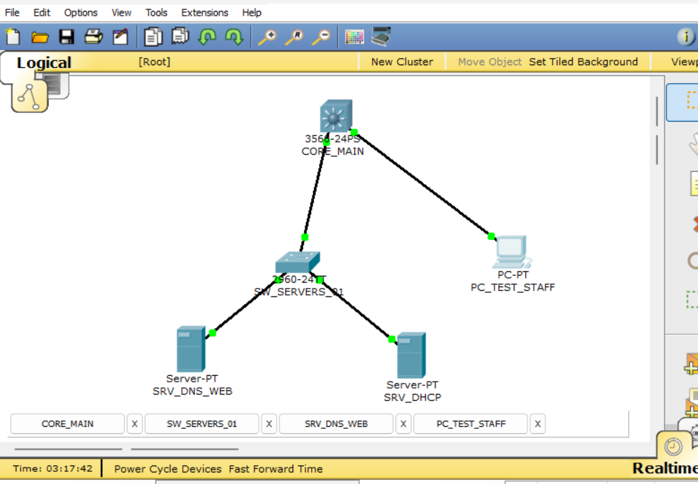
Hình 2.1: Sơ đồ tổng thể mô hình kịch bản 1
b) Thiết lập môi trường thực nghiệm
1. Thiết bị và Đặt IP Tĩnh
Bảng 2.2: Thông số cấu hình các thiết bị trong hệ thống kịch bản 1
Thành phần hạ tầng | Tên thiết bị | Loại thiết bị | Địa chỉ IP Tĩnh | Gateway | Phân đoạn mạng (VLAN/Subnet)
CORE L3 Switch | CORE_MAIN | 3650-24PS | Cấu hình SVI cho các VLAN | N/A | VLAN 10/50/90
Switch Server | SW_SERVERS_01 | 2960-24TT | N/A | N/A | Cổng Trunk / Cổng Access
Server DNS/Web | SRV_DNS_WEB | Generic Server | 192.168.90.10/27 | 192.168.90.1 | VLAN 90 (Inside-Servers Zone)
Server DHCP | SRV_DHCP | Generic Server | 192.168.90.11/27 | 192.168.90.1 | VLAN 90 (Inside-Servers Zone)
PC Test nội bộ | PC_TEST_STAFF | Generic PC | Cấp phát động (DHCP) | N/A | VLAN 10 (Wireless Staff Zone)

2. Kết nối và Cấu hình Cốt lõi
- Kết nối kết nối vật lý (Sử dụng cáp thẳng - Copper Straight-Through):
  - Đường Trunking: Cổng Fa0/1 trên Switch SW_SERVERS_01 ⇔ Cổng Gi1/0/24 trên L3 Switch CORE_MAIN.
  - Access VLAN 90: Cổng Fa0 trên SRV_DHCP ⇔ Cổng Fa0/3 trên SW_SERVERS_01; Cổng Fa0 trên SRV_DNS_WEB ⇔ Cổng Fa0/5 trên thiết bị SW_SERVERS_01.
  - Access VLAN 10: Cổng Fa0 trên trạm PC_TEST_STAFF ⇔ Cổng truy cập mạng Gi1/0/4 trên Switch lõi CORE_MAIN.
- Trên thiết bị điều phối lớp lõi CORE_MAIN (L3 Multilayer Switch):
  - Kích hoạt tính năng định tuyến gói tin liên phân vùng bằng tập lệnh: ip routing.
  - Khởi tạo cấu hình giao diện logic SVI / Gateway: Interface VLAN 10 (192.168.10.1/24), Interface VLAN 50 (192.168.50.1/24), và Interface VLAN 90 (192.168.90.1/27).
  - Cấu hình dịch vụ chuyển tiếp gói tin DHCP Relay: Nhập lệnh ip helper-address 192.168.90.11 trực tiếp trong cấu hình interface vlan 10 và interface vlan 50.
  - Cổng giao tiếp Gi1/0/24 được cấu hình đóng gói chuẩn dữ liệu switchport mode trunk.
  - Cổng giao tiếp đầu cuối Gi1/0/4 cấu hình ở chế độ switchport mode access gán trực tiếp thuộc VLAN 10.
- Trên thiết bị Máy chủ tên miền SRV_DNS_WEB (IP: 192.168.90.10):
  - Kích hoạt trạng thái dịch vụ DNS (On), khởi tạo bản ghi dữ liệu Host (A Record) phân giải cho tên miền intranet.hoaviet.vn trỏ thẳng về địa chỉ IP đích 192.168.90.10.
  - Kích hoạt trạng thái dịch vụ HTTP/HTTPS (On) để vận hành Website dịch vụ nội bộ (Intranet Web).
- Trên thiết bị Máy chủ cấp phát địa chỉ SRV_DHCP (IP: 192.168.90.11):
  - Kích hoạt trạng thái hoạt động dịch vụ DHCP (On).
  - Thiết lập khởi tạo các vùng phân bổ địa chỉ IP Pool bao gồm: Staff_Pool_V10 và WLAN_Pool_V50 để thực hiện cấp phát tài nguyên tự động, chỉ định thông số nhận diện DNS Server là 192.168.90.10 và cổng Default Gateway là địa chỉ IP của giao diện ảo SVI tương ứng (192.168.10.1 hoặc 192.168.50.1).
c) Quy trình thực hiện (Sử dụng Client nội bộ)
Bước 1:
- Mục tiêu: Chứng minh máy trạm PC nhận đầy đủ cấu hình thông số mạng tự động từ xa thông qua cơ chế DHCP Relay Agent.
- Hành động: Trên thiết bị máy trạm kiểm thử PC_TEST_STAFF, tại mục thiết lập cấu hình card mạng chuyển sang chế độ DHCP (hoặc mở cửa sổ dòng lệnh Command Prompt thực thi lệnh ipconfig /all).
- Kết quả mong đợi: Card mạng nhận trạng thái thông báo kết nối thành công (DHCP request successful). Máy nhận được địa chỉ IP chính xác dải quy hoạch (192.168.10.x hoặc 192.168.50.x), Default Gateway nhận đúng địa chỉ (192.168.10.1 hoặc 192.168.50.1), và thông số nhận dạng DNS Server trỏ về chính xác máy chủ 192.168.90.10.
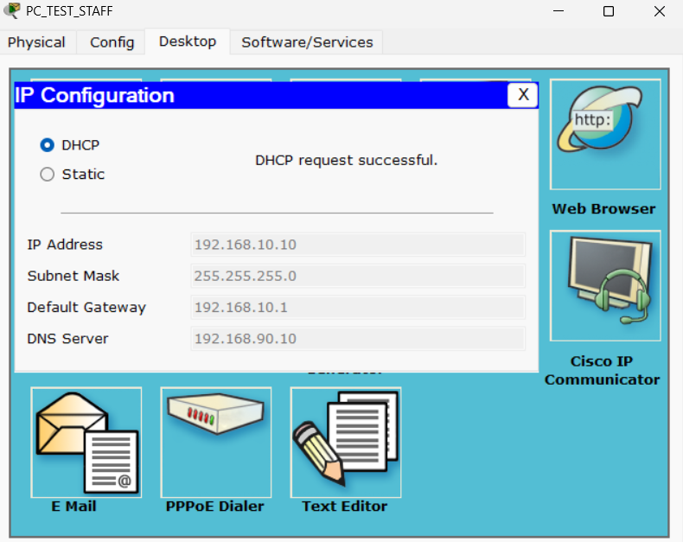
Hình 2.2: Minh chứng cho việc máy trạm nhận cấu hình IP thành công từ máy chủ DHCP
Bước 2:
- Mục tiêu: Kiểm chứng dịch vụ phân giải tên miền của máy chủ và phân biệt chính xác trạng thái lỗi DNS/Web.
- Hành động: Tại giao diện Command Prompt của thiết bị máy trạm nội bộ PC_TEST_STAFF, nhập lệnh truy vấn cấu trúc: nslookup intranet.hoaviet.vn.
- Kết quả mong đợi: Hệ thống phân giải thông tin phản hồi thành công, hiển thị chính xác thông số địa chỉ IP máy chủ xử lý: 192.168.90.10.
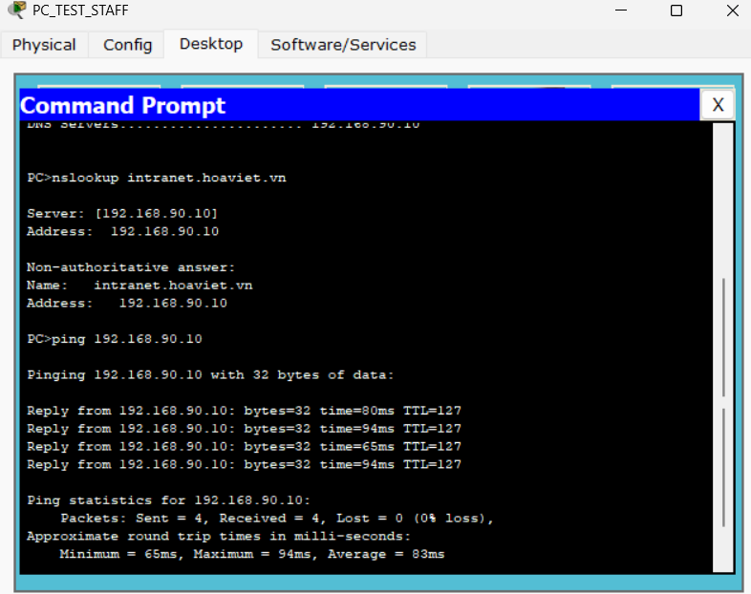
Hình 2.3: Minh chứng cho việc phân giải tên miền nội bộ thành công
Bước 3:
- Mục tiêu: Chứng minh tiến trình xử lý định tuyến và truyền tải gói tin ICMP liên VLAN lớp lõi thành công.
- Hành động: Tại giao diện Command Prompt trên thiết bị máy trạm PC_TEST_STAFF, gõ lệnh kiểm tra kết nối: ping 192.168.90.10.
- Kết quả mong đợi: Luồng dữ liệu đi qua Gateway trung gian thông suốt, thiết bị nhận đầy đủ các tín hiệu dữ liệu trả về liên tục (Reply from 192.168.90.10: bytes=32 time<1ms TTL=127), tỷ lệ hao hụt dữ liệu đạt mức tối ưu 0%.

Hình 2.4: Minh chứng cho việc kết nối liên VLAN thành công
Bước 4:
- Mục tiêu: Chứng minh người dùng đầu cuối có khả năng truy cập, tải tài nguyên giao diện dịch vụ Web thông qua tên miền định danh hệ thống.
- Hành động: Mở ứng dụng Trình duyệt Web (Web Browser) trên giao diện PC_TEST_STAFF, nhập địa chỉ URL hệ thống: http://intranet.hoaviet.vn và bấm thực hiện kết nối.
- Kết quả mong đợi: Trang chủ thông tin điện tử nội bộ tích hợp tải về nhanh chóng, hiển thị đúng cấu trúc văn bản mẫu và các liên kết thông tin phân vùng.
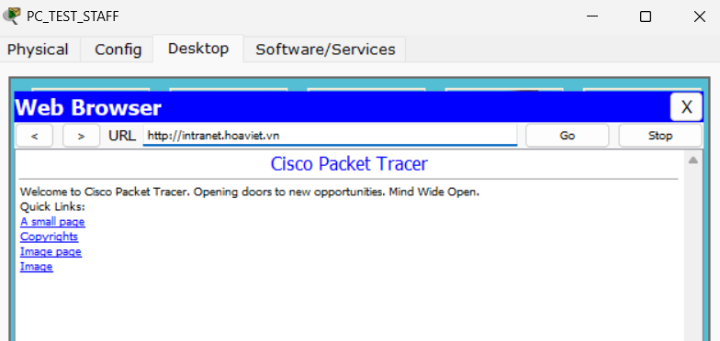
Hình 2.5: Minh chứng cho việc truy cập website Intranet bằng tên miền thành công
d) Kết quả và phân tích
Tiêu chí Đạt (Pass Criteria)
Kịch bản thực nghiệm được ghi nhận ĐẠT (PASS) khi đồng thời thỏa mãn 4 điều kiện kỹ thuật:
- Client nhận đúng cấu hình IP theo VLAN quy hoạch và nhận chính xác IP máy chủ DNS (192.168.90.10).
- Lệnh nslookup intranet.hoaviet.vn phân giải chính xác ra IP máy chủ 192.168.90.10.
- Lệnh ping kiểm tra kết nối liên vùng (ICMP) phản hồi ổn định với tỷ lệ thành công tối đa.
- Giao diện cổng thông tin nội bộ hiển thị đầy đủ, chính xác khi truy cập qua tên miền http://intranet.hoaviet.vn.
Phân tích nguyên nhân và Hướng xử lý sự cố (Nếu FAIL)
- Lỗi nhận IP tự phát 169.254.x.x (Lỗi DHCP): Kiểm tra máy chủ SRV_DHCP (bật Service = On, đúng cấu hình Pool), kiểm tra các cổng Access trên Switch và xác minh lệnh ip helper-address 192.168.90.11 tại các giao diện SVI trên CORE_MAIN.
- Lỗi hết thời gian phản hồi (Ping timeout): Kiểm tra câu lệnh ip routing trên CORE_MAIN; xác minh Default Gateway trên các máy chủ đã trỏ đúng về địa chỉ logic 192.168.90.1; rà soát đường truyền Trunking và cấu hình VLAN 90 trên switch truy cập
- .Lỗi trình duyệt báo Host Name Unresolved (Lỗi DNS): Kiểm tra IP DNS trên card mạng máy trạm ($192.168.90.10$); kiểm tra trạng thái dịch vụ DNS và tính chính xác của bản ghi Host (A Record) trên máy chủ SRV_DNS_WEB.
- Lỗi DNS đúng nhưng không tải được trang Web (Lỗi HTTP): Truy cập vào mục quản trị tính năng dịch vụ trên máy chủ và chuyển trạng thái dịch vụ HTTP sang On.
e) Kết luận kịch bản
Hệ thống ứng dụng Intranet và dịch vụ DNS nội bộ của doanh nghiệp được triển khai cô lập an toàn tại phân vùng bảo mật cao VLAN 90 trên máy chủ 192.168.90.10. Các máy trạm thuộc vùng mạng không dây (VLAN 10 / VLAN 50) nhận cấu hình IP và thông số DNS tự động qua DHCP Relay Agent, đảm bảo phân giải chính xác tên miền intranet.hoaviet.vn về đúng IP máy chủ mục tiêu.
Quá trình kiểm thử thực nghiệm xác nhận hệ thống vận hành ổn định, nhất quán theo đúng thiết kế nhờ thiết bị chuyển mạch trung tâm lớp 3 (CORE_MAIN) thực hiện xuất sắc vai trò định tuyến liên phân vùng (Inter-VLAN Routing) tốc độ cao. Các máy trạm nội bộ kết nối thành công, nhận đúng dải IP, truy vấn DNS thông suốt và khai thác an toàn tài nguyên Portal bằng tên miền chữ.

2.4.3.2 Kịch bản 2: Triển khai và kiểm tra wifi khách – cô lập bằng ASA
a) Mục tiêu kịch bản
Kịch bản 2 được xây dựng nhằm triển khai hệ thống WiFi dành cho khách trong mô hình mạng doanh nghiệp, đảm bảo cung cấp kết nối cho người dùng bên ngoài nhưng cách ly hoàn toàn khỏi hệ thống mạng nội bộ. Các mục tiêu kiểm thử cụ thể gồm:
- Xác minh thiết bị WiFi khách được cấp phát địa chỉ IP động đúng dải VLAN Guest (10.60.0.0/24).
- Kiểm chứng khả năng liên lạc thông suốt giữa thiết bị WiFi khách và gateway của mạng Guest trên Firewall.
- Kiểm tra cơ chế chặn truy cập từ WiFi khách vào mạng nội bộ, đặc biệt là hệ thống Website Intranet đã triển khai ở Kịch bản 1.
- Đối chứng ngược lại với người dùng nội bộ (PC_TEST) để chứng minh dịch vụ Intranet vẫn hoạt động bình thường đối với nhân viên công ty.
b) Phạm vi kế thừa từ Kịch bản 1
Kịch bản 2 kế thừa toàn bộ hệ thống mạng nội bộ đã được triển khai ở Kịch bản 1, bao gồm:
- Core Switch CORE_MAIN thực hiện định tuyến nội bộ.
- Vùng Server (VLAN 90) chứa DNS/Intranet Server tại địa chỉ 192.168.90.10.
- PC nội bộ PC_TEST dùng để đối chứng truy cập Intranet.
Kịch bản 2 không thay đổi cấu hình các thiết bị nội bộ, chỉ bổ sung thêm vùng mạng WiFi khách và Firewall biên.
c) Xây dựng mô hình hệ thống cho Kịch bản 2
Hệ thống WiFi khách được triển khai theo kiến trúc phân cấp như sau:
Access Layer
● Switch Guest: SW_GUEST
● Access Point: AP_GUEST
● DHCP Server cho Guest: SRV_DHCP_GUEST
● Thiết bị người dùng: Laptop_KHACH
Firewall / Edge Layer
● Firewall ASA 5506-X: FW_BIEN_HOAVIET
o Interface GUEST kết nối mạng WiFi khách
o Interface INSIDE kết nối về Core Switch
Core Layer
● Core Switch CORE_MAIN kết nối Firewall để kiểm thử chặn truy cập vào mạng nội bộ
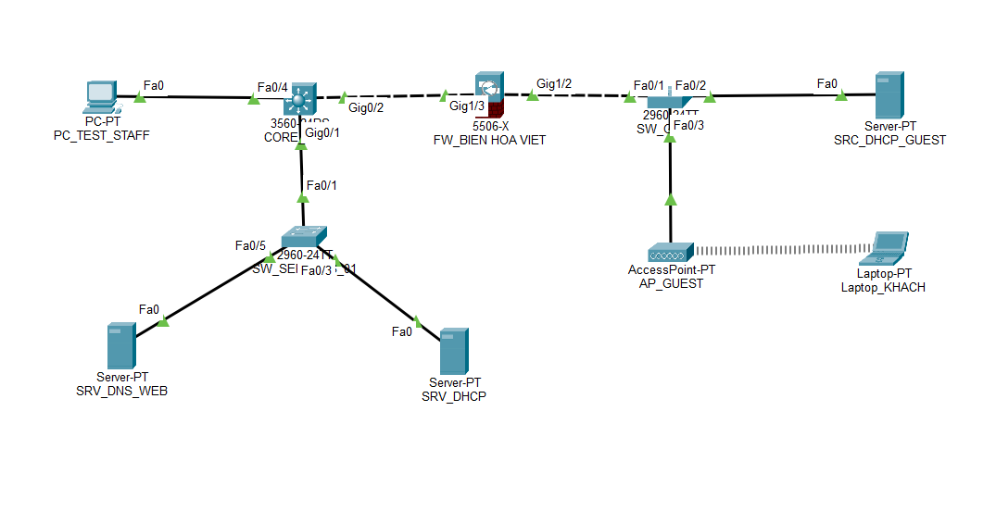
Hình 2.6: Sơ đồ tổng thể mô hình kịch bản 2
d) Thiết kế VLAN và địa chỉ IP
VLAN WiFi Khách – VLAN 60
- VLAN ID: 60
- Dải mạng: 10.60.0.0/24
- Gateway: 10.60.0.1 (ASA – interface guest)
Kết nối Firewall – Core
- Dải mạng: 10.2.2.0/30
- ASA (INSIDE): 10.2.2.2
- CORE_MAIN: 10.2.2.1
Máy chủ DHCP Guest
- IP tĩnh: 10.60.0.2/24
- Gateway: 10.60.0.1
e) Triển khai WiFi Guest
Access Point AP_GUEST được truy cập qua tab Config -> Port 1 và cấu hình phát WiFi với các thông số bảo mật:
- SSID: CTY_GUEST_WIFI
- Bảo mật: WPA2-PSK
- Passphrase: 12345678
- Kênh phát: Mặc định 1 (2.4 GHz)
Thiết bị Laptop_KHACH được tắt nguồn trong tab Physical, tháo card mạng dây mặc định, thay thế bằng module card Anten không dây WPC300N, sau đó bật nguồn trở lại để kết nối vào SSID này.
f) Triển khai DHCP cho mạng Guest
Trên máy chủ SRV_DHCP_GUEST, tiến hành cấu hình IP tĩnh tại mục IP Configuration: IP 10.60.0.2, Subnet Mask 255.255.255.0, Gateway 10.60.0.1.
Tiếp theo, vào tab Services -> DHCP, chuyển trạng thái dịch vụ sang On, chọn nhóm serverPool và thiết lập thông số cấp phát:
- Pool Name: GUEST_POOL (Lưu đè cấu hình vào hệ thống)
- Default Gateway: 10.60.0.1
- Start IP: 10.60.0.10
- Maximum Users: 200
- Subnet Mask: 255.255.255.0
Mục tiêu là đảm bảo thiết bị WiFi khách nhận IP động đúng dải mạng Guest.
g) Cấu hình Firewall ASA và Core Switch
Cấu hình Interface
● Gi1/2 – GUEST: 10.60.0.1/24
● Gi1/3 – INSIDE: 10.2.2.2/30
Static Route
Firewall được cấu hình route về các mạng nội bộ thông qua Core Switch:
● 10.11.11.0/27
● 172.16.0.0/16
● 10.20.0.0/16
ACL chặn truy cập từ Guest
Firewall áp dụng ACL trên interface GUEST:
● Chặn truy cập tới Intranet Server
● Chặn truy cập tới LAN nội bộ (VLAN 20, VLAN WLAN nội bộ)
● Cho phép các lưu lượng còn lại
Mục tiêu là cô lập hoàn toàn mạng Guest khỏi hệ thống nội bộ.
h) Quy trình kiểm thử
Tình huống 1 – Kiểm tra cấp phát địa chỉ IP cho WiFi khách
- Mục tiêu: Xác minh thiết bị WiFi khách (Laptop_KHACH) được cấp phát địa chỉ IP động đúng dải mạng Guest (VLAN 60), bao gồm địa chỉ IP, subnet mask và default gateway theo thiết kế.
- Thực hiện: Trên Laptop_KHACH, mở tab Desktop -> IP Configuration tích chọn ô DHCP (hoặc truy cập Command Prompt gõ lệnh ipconfig).
- Kết quả: Laptop_KHACH nhận thành công thông tin IP động thuộc dải 10.60.0.0/24 (Cụ thể là 10.60.0.10) và nhận đúng Gateway 10.60.0.1.
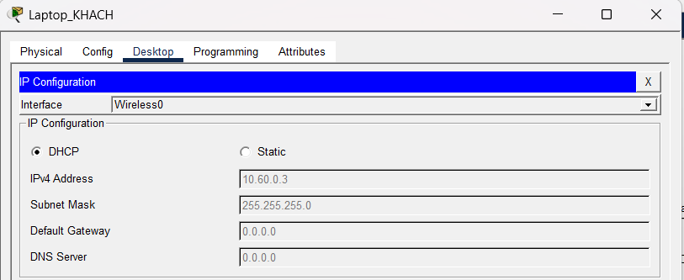
Hình 2.7: LAPTOP_KHACH nhận địa chỉ IP động từ DHCP
Tình huống 2 – Kiểm tra kết nối từ WiFi khách tới Gateway
- Mục tiêu: Xác minh thiết bị WiFi khách có thể liên lạc thành công với gateway của mạng Guest (Firewall ASA – interface GUEST), đảm bảo kết nối mạng cơ bản hoạt động ổn định.
- Thực hiện: Mở ứng dụng Command Prompt trên Laptop_KHACH gõ lệnh: ping 10.60.0.1.
- Kết quả: Quá trình truyền tin diễn ra thông suốt với tỉ lệ phản hồi 100% (Reply from 10.60.0.1...).
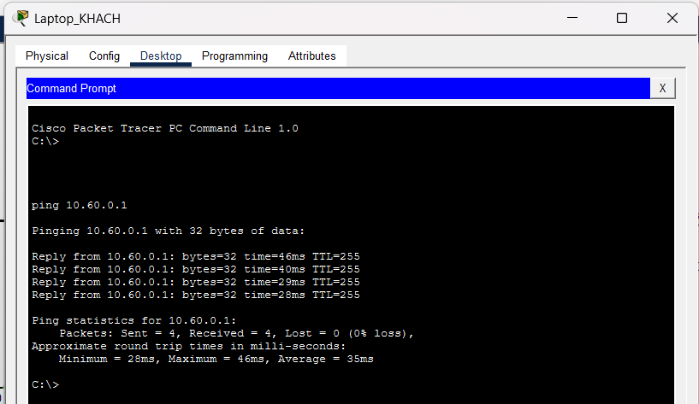
Hình 2.8: LapTop_KHACH ping thành công tới gateway
Tình huống 3 – Kiểm tra chặn truy cập từ WiFi khách vào mạng nội bộ
- Mục tiêu: Kiểm chứng Firewall ASA chặn thành công các truy cập từ mạng WiFi khách vào hệ thống mạng nội bộ, đặc biệt là máy chủ Intranet (10.11.11.37) và các VLAN nội bộ khác.
- Thực hiện: Trên cửa sổ Command Prompt của Laptop_KHACH, lần lượt thực thi các lệnh: ping 10.11.11.37 và ping 172.16.0.1.
- Kết quả: Toàn bộ tín hiệu gửi đi đều thất bại và trả về thông báo ngắt kết nối Request timed out.
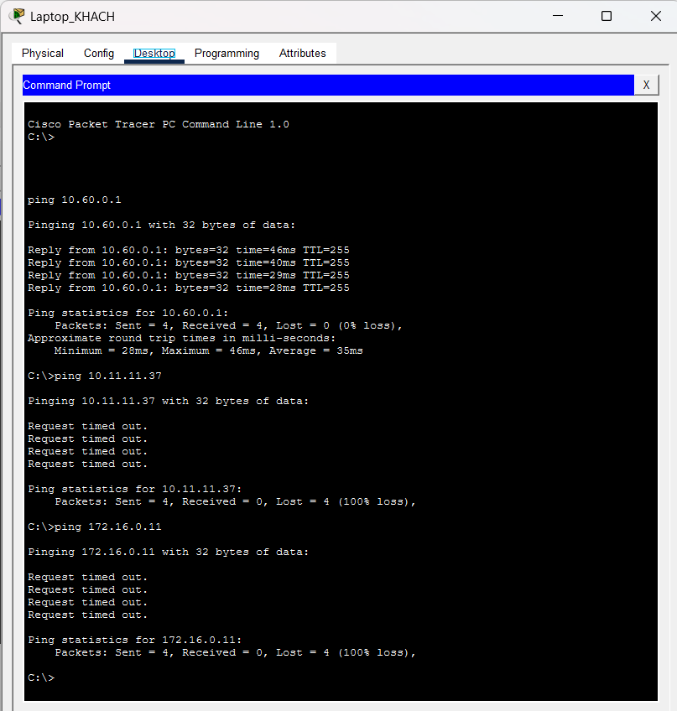
Hình 2.9: Laptop_KHACH vào nội bộ bị chặn
Tình huống 4 – Đối chứng truy cập Intranet từ mạng nội bộ
- Mục tiêu: Xác minh dịch vụ Intranet vẫn hoạt động bình thường đối với người dùng nội bộ, chứng minh việc Guest không truy cập được Intranet là do chính sách Firewall, không phải do lỗi dịch vụ máy chủ.
- Thực hiện: Trên thiết bị nội bộ PC_TEST, mở ứng dụng Web Browser nhập đường dẫn http://10.11.11.37. Đồng thời thực hiện tương tự trên trình duyệt của Laptop_KHACH.
- Kết quả: PC_TEST trong mạng nội bộ truy cập tới website nội bộ thành công, hiển thị đầy đủ giao diện trang chủ. Ngược lại, trình duyệt trên Laptop_KHACH báo lỗi kết nối, không truy cập được.
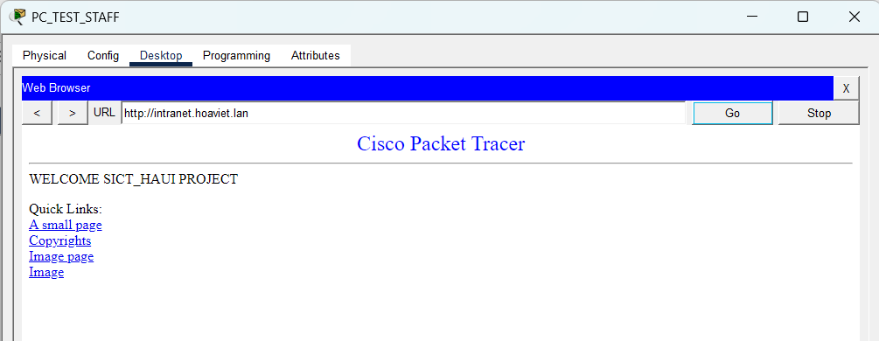
Hình 2.10: PC_TEST trong mạng nội bộ truy cập tới website nội bộ thành công
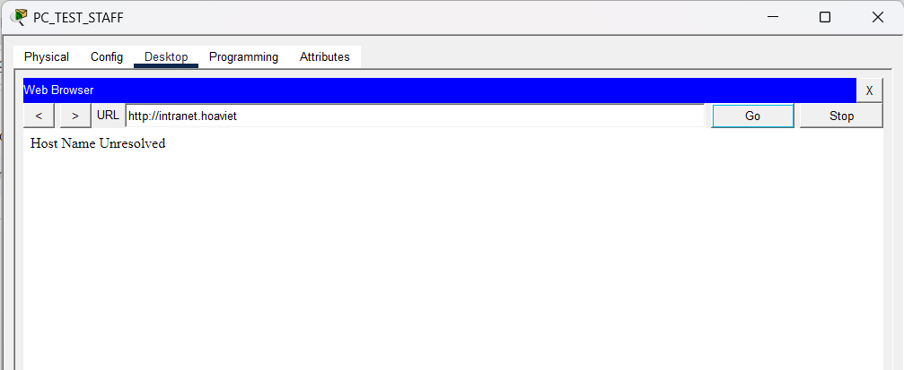
Hình 2.11: Laptop_KHACH không truy cập được intranet
Tình huống 5 – Kiểm tra và xác minh cấu hình Firewall ASA
- Mục tiêu: Xác minh Firewall ASA đã được cấu hình đúng interface, định tuyến và chính sách ACL; đồng thời chứng minh việc chặn truy cập từ mạng WiFi khách vào hệ thống nội bộ được thực thi thực tế bằng các câu lệnh trạng thái.
- Thực hiện: Trên Firewall ASA FW_BIEN_HOAVIET, truy cập chế độ CLI và lần lượt thực hiện các lệnh kiểm tra:
- show interface ip brief (Xác nhận trạng thái cổng vật lý Gi1/2 và Gi1/3)
- show route (Kiểm tra bảng định tuyến tĩnh chỉ đường về Core)
- show access-list (Xác minh bộ luật an ninh và bộ đếm số lượng gói tin bị chặn thực tế từ cổng khách)
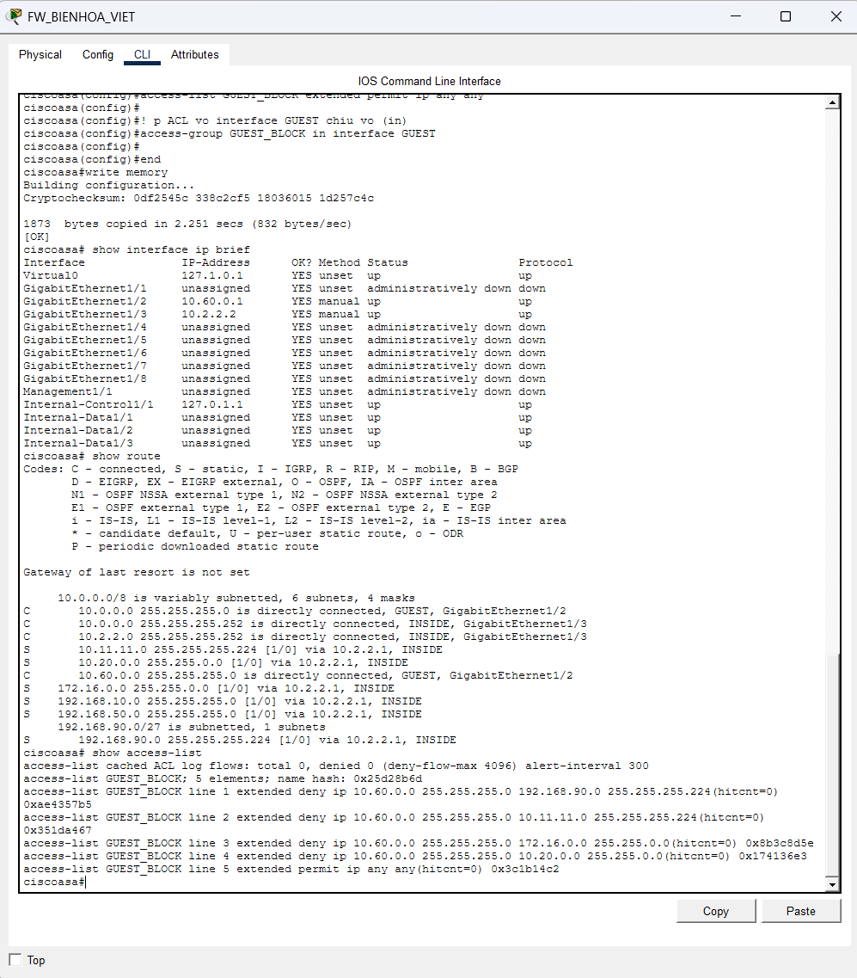
Hình 2.12: Kết quả kiểm tra cấu hình Firewall
i) Đánh giá kết quả
Qua chuỗi các tình huống thực nghiệm kiểm thử thực tế trên phần mềm mô phỏng, kết quả thu được hoàn toàn trùng khớp với các thông số thiết kế logic ban đầu:
- Mạng WiFi khách nhận IP động chính xác từ dải cấp phát riêng biệt của VLAN 60.
- Thiết bị Guest liên lạc thông suốt tới gateway an ninh của cổng ASA.
- Tường lửa Firewall thực thi chính xác bộ lọc an ninh, chặn đứng thành công 100% mọi luồng lưu lượng dò quét hay truy cập từ vùng khách thâm nhập vào vùng tài nguyên máy chủ và mạng LAN nội bộ.
- Hệ thống máy chủ Intranet vẫn đảm bảo tính sẵn sàng hoạt động cao và phục vụ ổn định bình thường đối với người dùng thuộc vùng nội bộ.
j) Kết luận kịch bản
Kịch bản 2 đã được triển khai thành công hệ thống WiFi khách theo đúng tiêu chuẩn kiến trúc phân vùng an ninh mạng doanh nghiệp. Việc ứng dụng giải pháp chia tách mạng VLAN độc lập kết hợp cơ chế kiểm soát gói tin nghiêm ngặt của Firewall ASA đã đảm bảo cách ly hoàn toàn mạng khách khỏi hệ thống nội bộ, đồng thời không làm ảnh hưởng đến các dịch vụ cốt lõi đã triển khai ở Kịch bản 1. Kết quả này tạo nền tảng vững chắc cho việc mở rộng các giải pháp bảo mật nâng cao và phân quyền dịch vụ nội bộ trong các kịch bản tiếp theo.

2.4.3.3 Kịch bản 3: Triển khai phòng ban nội bộ
a) Mục tiêu kịch bản
Kịch bản 3 mở rộng mô hình mạng nội bộ của Công ty Hoa Việt từ thử nghiệm nền tảng sang triển khai vận hành theo phòng ban (thí điểm với Nhân sự và Kinh doanh). Phương châm triển khai tuân thủ quy trình nghiêm ngặt: truyền thông trước thay đổi, cắt chuyển theo đợt, có kế hoạch quay lui (rollback) và theo dõi sát sao sau cấu hình. Cách tiếp cận này đáp ứng các tiêu chuẩn bảo mật WLAN theo vòng đời, quản trị cấu hình, đào tạo theo vai trò và chuẩn bị ứng phó sự cố.
Các mục tiêu cốt lõi bao gồm:
- Hoàn thiện phân đoạn mạng: Chia tách vùng truy cập theo từng phòng ban để giảm bề mặt tấn công và ngăn chặn nguy cơ leo thang, lây lan mã độc theo chiều ngang.
- Duy trì ổn định dịch vụ nền: Đảm bảo các hạ tầng cốt lõi hiện có (DHCP, DNS, Intranet) hoạt động thông suốt sau khi mở rộng quy mô.
- Chuẩn hóa đầu mối phối hợp: Tăng cường kết nối giữa bộ phận IT và các phòng ban nghiệp vụ để kiểm soát tốt thay đổi tổ chức, đào tạo người dùng và xử lý nhanh sự cố.
- Tạo tiền đề mở rộng: Làm nền tảng vững chắc để triển khai các kịch bản nâng cao tiếp theo như xác thực Wi-Fi doanh nghiệp và kiểm thử toàn diện chính sách bảo mật tổng thể.
b) Phạm vi
Kịch bản 3 kế thừa toàn bộ hạ tầng mạng và các cơ chế bảo mật đã được xây dựng ở Kịch bản 1 và Kịch bản 2 nhằm đảm bảo tính đồng bộ, khả năng mở rộng và tối ưu chi phí triển khai. Cụ thể:
- Kế thừa mô hình mạng phân tầng gồm Core Switch, Access Switch, hệ thống Wireless LAN Controller (WLC), Access Point và tường lửa ASA đã được cấu hình ở các kịch bản trước.
- Kế thừa hệ thống phân chia VLAN và địa chỉ IP nội bộ đã triển khai, bao gồm các VLAN dành cho quản trị, người dùng nội bộ, WiFi và server nhằm đảm bảo khả năng quản lý tập trung và cô lập lưu lượng mạng.
- Kế thừa cơ chế cấp phát địa chỉ IP động DHCP, định tuyến liên VLAN (Inter-VLAN Routing) và các chính sách NAT/PAT phục vụ truy cập Internet cho các phòng ban nội bộ.
- Kế thừa các chính sách bảo mật đã cấu hình trên ASA Firewall như:Access Control List (ACL)
- Chính sách phân quyền truy cập giữa các VLAN
- Kiểm soát lưu lượng truy cập từ mạng nội bộ ra Internet
- Cơ chế bảo vệ thiết bị và hạn chế truy cập trái phép
- Kế thừa hệ thống xác thực và quản lý truy cập không dây thông qua WLC và Access Point nhằm đảm bảo người dùng nội bộ có thể kết nối ổn định và an toàn.
- Kế thừa toàn bộ cấu hình cơ bản của thiết bị mạng như:
+ VLAN Database
+ Trunking giữa các switch
+ Cấu hình STP
+ Cấu hình Port Security
+ SSH/Telnet quản trị thiết bị
+ Kế thừa kết quả kiểm thử kết nối và các tiêu chí PASS/FAIL ở các kịch bản trước làm cơ sở để đánh giá khả năng hoạt động của hệ thống sau khi bổ sung triển khai phòng ban nội bộ.
c) Xây dựng mô hình hệ thống cho Kịch bản 3
Trong kịch bản này, hệ thống mạng phòng ban nội bộ của Công ty CP Viễn thông Hoa Việt được triển khai theo kiến trúc phân cấp, kế thừa hạ tầng đã cấu hình ở các kịch bản trước. Trọng tâm của kịch bản là mô phỏng việc tổ chức mạng có dây cho các phòng ban trong công ty, đảm bảo các máy trạm nội bộ được cấp phát địa chỉ IP tự động, liên thông với gateway và truy cập được các dịch vụ nội bộ đặt tại vùng Server.
- Access Layer (Cấp phòng ban): Mỗi phòng ban sử dụng một switch Access riêng để kết nối trực tiếp các máy tính người dùng. Các cổng kết nối PC được cấu hình ở chế độ Access và gán vào VLAN nội bộ dành cho phòng ban.
- Core Layer: Thiết bị CORE_MAIN đóng vai trò switch lõi lớp 3, thực hiện định tuyến liên VLAN, làm gateway cho mạng phòng ban nội bộ và chuyển tiếp yêu cầu DHCP từ các máy trạm về máy chủ DHCP trong VLAN 90.
- Server Zone: Các máy chủ dịch vụ nội bộ được đặt trong VLAN 90, bao gồm máy chủ DNS/Intranet và máy chủ DHCP. Đây là vùng cung cấp các dịch vụ dùng chung cho người dùng nội bộ như cấp phát địa chỉ IP, phân giải tên miền và truy cập trang Intranet của công ty.
Các phòng ban được mô phỏng tối thiểu gồm:
- Phòng Kinh doanh: SW_KINHDOANH + PC_KD_01
- Phòng Nhân sự: SW_NHANSU + PC_NS_01
Trong mô hình này, các switch Access của từng phòng ban được kết nối về CORE_MAIN. Các máy trạm PC_KD_01 và PC_NS_01 nhận địa chỉ IP động từ máy chủ DHCP, sau đó kiểm tra kết nối tới gateway, truy cập máy chủ DNS/Intranet trong VLAN 90 và kiểm chứng khả năng hoạt động của mạng nội bộ.
Mô hình có thể mở rộng thêm các phòng ban khác theo cùng một khuôn mẫu: bổ sung switch Access, thêm PC người dùng, gán cổng vào VLAN phòng ban và kết nối uplink về CORE_MAIN. Cách triển khai này giúp hệ thống mạng nội bộ dễ quản lý, dễ mở rộng và phù hợp với yêu cầu phân chia phòng ban trong doanh nghiệp.
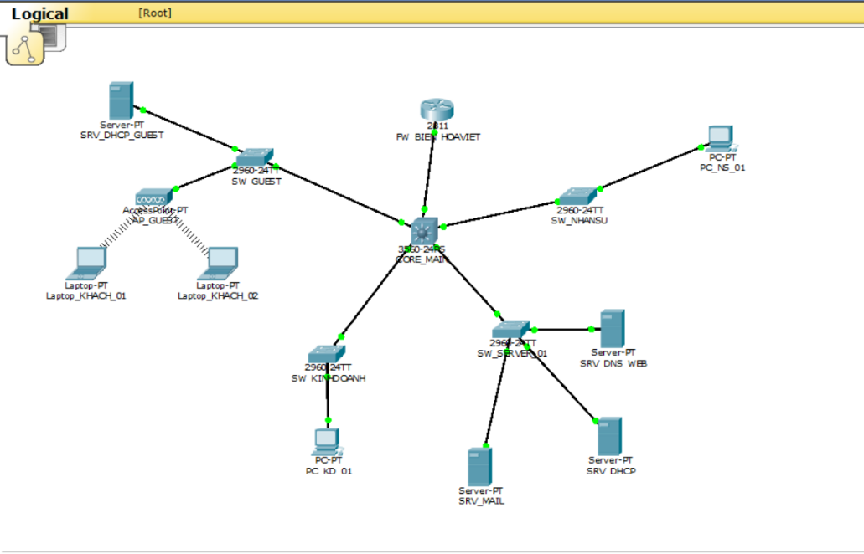
Hình 2.13: Sơ đồ tổng thể kịch bản 3
d) Thiết kế VLAN và địa chỉ IP
Trong Kịch bản 3, hệ thống mạng nội bộ của Công ty CP Viễn thông Hoa Việt được phân chia thành nhiều VLAN nhằm tăng khả năng quản lý, cô lập lưu lượng giữa các phòng ban và hạn chế truy cập trái phép trong hệ thống nội bộ. CORE_MAIN đóng vai trò thiết bị định tuyến liên VLAN (Inter-VLAN Routing) và là gateway cho toàn bộ các VLAN trong hệ thống.

Bảng 2.3: Quy hoạch VLAN và địa chỉ IP kịch bản 3
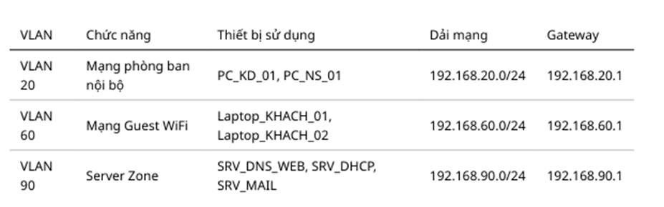
Cấu hình VLAN được triển khai trên CORE_MAIN và các switch Access như sau:
- Các cổng kết nối PC phòng ban được cấu hình Access VLAN 20.
- Các cổng kết nối Access Point và DHCP Guest được cấu hình Access VLAN 60.
- Các cổng kết nối Server được cấu hình Access VLAN 90.
- Các kết nối uplink giữa CORE_MAIN và các switch Access được cấu hình Trunk để truyền nhiều VLAN.
CORE_MAIN sử dụng các địa chỉ gateway:
- VLAN 20: 192.168.20.1
- VLAN 60: 192.168.60.1
- VLAN 90: 192.168.90.1
Máy chủ SRV_DHCP thực hiện cấp phát IP động cho VLAN 20, trong khi SRV_DHCP_GUEST cấp phát IP cho VLAN 60.
e) Cấu hình và mục tiêu dịch vụ Mail nội bộ
Trong mô hình triển khai phòng ban nội bộ, dịch vụ Mail nội bộ được xây dựng nhằm hỗ trợ trao đổi thông tin giữa các phòng ban trong doanh nghiệp mà không phụ thuộc hoàn toàn vào dịch vụ email bên ngoài.
Máy chủ Mail được triển khai:
- Tên thiết bị: SRV_MAIL
- VLAN: VLAN 90
- Địa chỉ IP: 192.168.90.20/24
- Gateway: 192.168.90.1
Dịch vụ Mail nội bộ phục vụ các mục tiêu chính:
- Hỗ trợ trao đổi thông tin giữa các phòng ban nội bộ.
- Mô phỏng hệ thống email doanh nghiệp trong môi trường mạng an toàn.
- Kiểm thử khả năng truy cập dịch vụ giữa các VLAN.
- Kiểm tra chính sách phân quyền và kết nối trong hệ thống nội bộ.
Các tài khoản mail nội bộ được tạo thử nghiệm gồm:
- kd01@hoaviet.vn
- ns01@hoaviet.vn
- admin@hoaviet.vn
Sau khi nhận địa chỉ IP từ DHCP Server, các máy trạm nội bộ có thể:
- Truy cập Mail Server.
- Gửi và nhận email nội bộ.
- Kiểm tra kết nối tới Server Zone thông qua định tuyến liên VLAN trên CORE_MAIN.
Việc triển khai Mail nội bộ giúp mô hình mạng sát hơn với môi trường doanh nghiệp thực tế và hỗ trợ kiểm thử khả năng vận hành của hệ thống nội bộ sau khi phân chia VLAN.
f) Quy trình kiểm thử
Tình huống 1: Kiểm tra cấp phát IP động cho phòng Kinh doanh
Nhóm tiến hành cấu hình PC_KD_01 nhận địa chỉ IP động thông qua DHCP Server. Sau khi chọn chế độ DHCP trong mục IP Configuration, thiết bị nhận thành công địa chỉ IP thuộc dải VLAN 20 cùng với Default Gateway và DNS Server tương ứng. Kết quả cho thấy dịch vụ DHCP hoạt động ổn định đối với mạng phòng ban nội bộ.
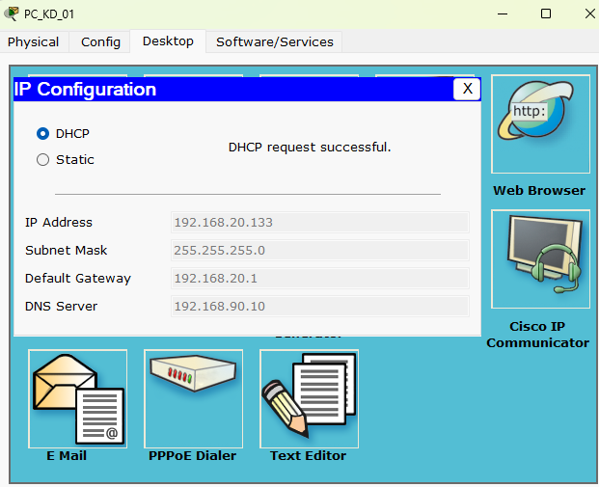
Hình 2.14: PC_KD_01 nhận IP động thành công
Tình huống 2: Kiểm tra cấp phát IP động cho phòng Nhân sự
Tương tự phòng Kinh doanh, PC_NS_01 được cấu hình nhận địa chỉ IP tự động từ DHCP Server. Sau quá trình kiểm tra, thiết bị nhận đúng địa chỉ IP thuộc VLAN 20 và có thể sử dụng gateway nội bộ để truy cập hệ thống mạng doanh nghiệp.
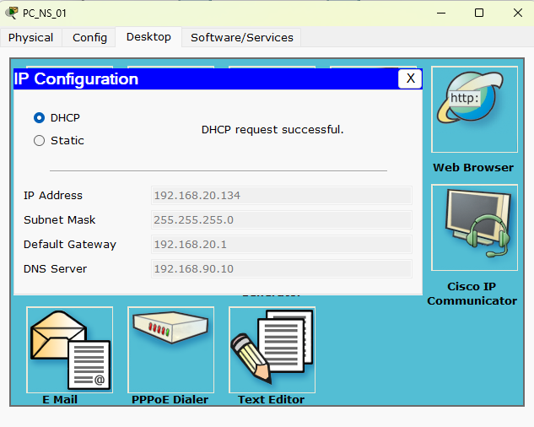
Hình 2.15: PC_NS_01 nhận IP động thành công
Tình huống 3: Kiểm tra kết nối tới Gateway VLAN
Nhóm thực hiện lệnh ping từ PC_KD_01 và PC_NS_01 tới địa chỉ gateway 192.168.20.1 trên CORE_MAIN. Kết quả trả về phản hồi thành công từ gateway, chứng minh kết nối vật lý và cấu hình VLAN nội bộ hoạt động chính xác.
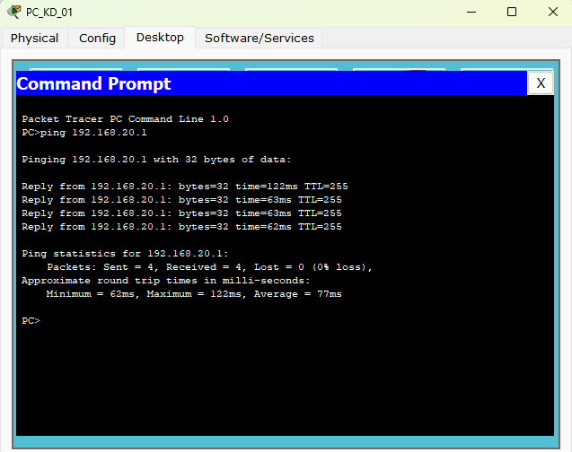
Hình 2.16: Ping gateway VLAN 20 thành công
Tình huống 4: Kiểm tra kết nối tới Server Zone
Từ PC_KD_01, nhóm tiến hành ping tới các máy chủ SRV_DNS_WEB, SRV_DHCP và SRV_MAIL trong VLAN 90. Các gói tin đều được phản hồi thành công, cho thấy CORE_MAIN đã thực hiện định tuyến liên VLAN ổn định giữa VLAN 20 và VLAN 90.
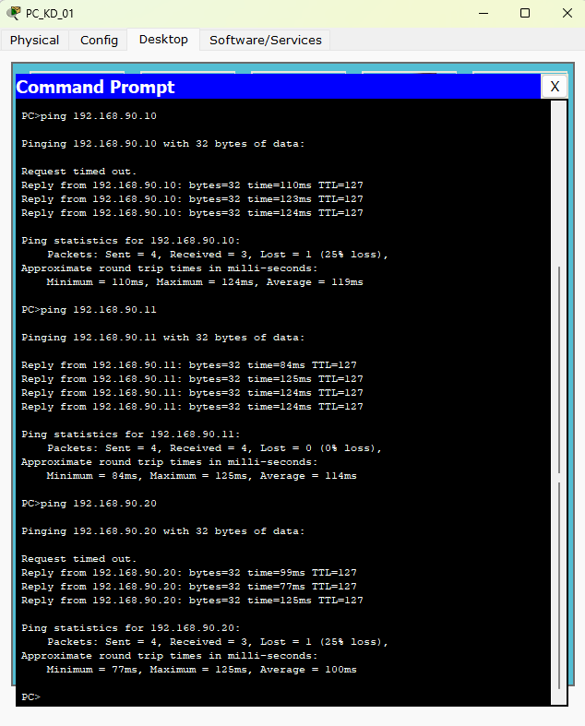
Hình 2.17: Ping tới Server Zone thành công
Tình huống 5: Kiểm tra phân giải tên miền nội bộ
Nhóm sử dụng lệnh nslookup intranet.hoaviet.vn trên PC_KD_01 để kiểm tra hoạt động của DNS Server. Kết quả cho thấy tên miền nội bộ được phân giải chính xác về địa chỉ IP của SRV_DNS_WEB, chứng minh dịch vụ DNS nội bộ hoạt động bình thường.
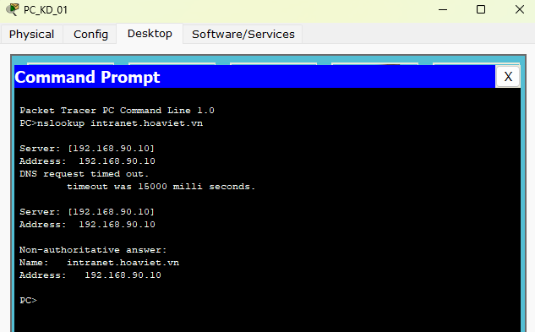
Hình 2.18: Kết quả nslookup intranet.hoaviet.vn
Tình huống 6: Kiểm tra truy cập Website Intranet
Nhóm truy cập địa chỉ http://intranet.hoaviet.vn thông qua trình duyệt Web Browser trên PC_KD_01. Website nội bộ được hiển thị thành công, cho thấy hệ thống DNS và Web Server đã hoạt động đúng chức năng trong môi trường mạng doanh nghiệp.
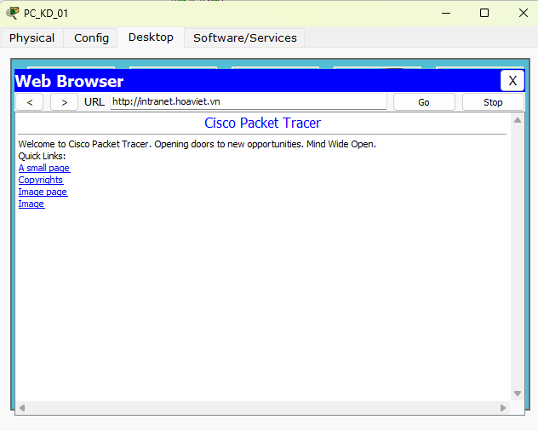
Hình 2.19: Truy cập Website Intranet thành công
Tình huống 7: Kiểm tra dịch vụ Mail nội bộ
Nhóm tiến hành cấu hình tài khoản mail nội bộ trên PC_KD_01 và PC_NS_01, sau đó thực hiện gửi và nhận email thông qua SRV_MAIL. Kết quả cho thấy email được gửi và nhận thành công giữa hai phòng ban, chứng minh dịch vụ Mail nội bộ hoạt động ổn định.
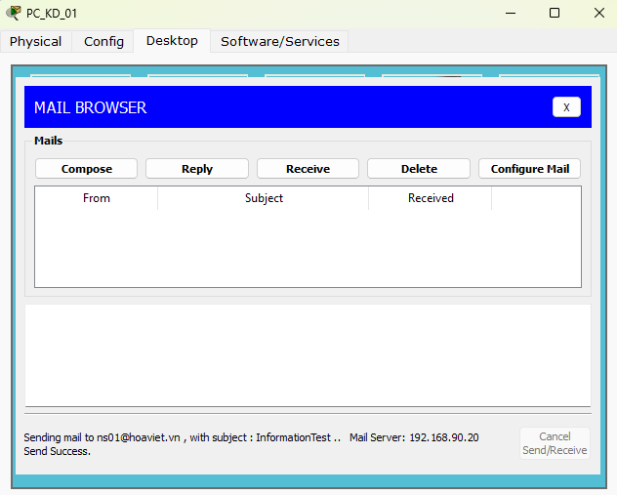
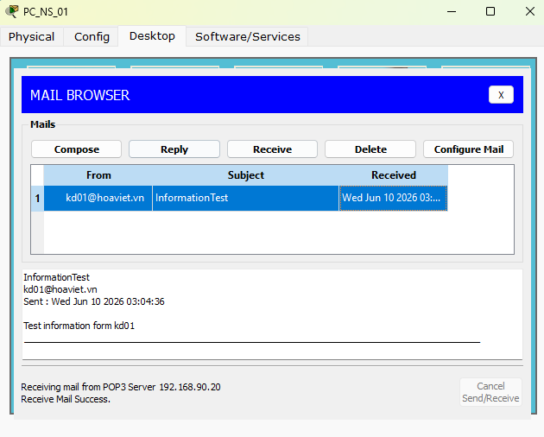
Hình 2.20: Gửi và nhận Mail nội bộ thành công
Tình huống 8: Kiểm tra cô lập mạng Guest
Nhóm thực hiện kiểm tra từ Laptop_KHACH_01 bằng cách ping tới máy chủ SRV_DNS_WEB trong VLAN 90. Kết quả hệ thống không phản hồi, chứng minh VLAN Guest đã được tách biệt khỏi mạng nội bộ và không thể truy cập trực tiếp vào Server Zone.

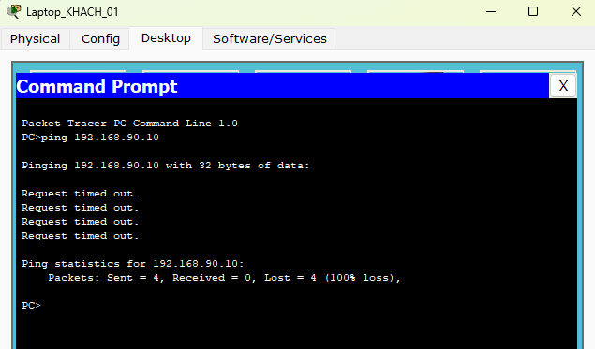
Hình 2.21: Guest VLAN không truy cập được Server nội bộ
g) Đánh giá kết quả
Sau quá trình triển khai và kiểm thử, mô hình mạng phòng ban nội bộ hoạt động ổn định và đáp ứng các mục tiêu đã đề ra.
Kết quả kiểm thử cho thấy:
- Các thiết bị nội bộ nhận đúng địa chỉ IP theo VLAN được phân chia.
- CORE_MAIN thực hiện định tuyến liên VLAN ổn định.
- Các máy trạm có thể truy cập thành công tới DNS Server, DHCP Server và Mail Server.
- Dịch vụ Mail nội bộ hoạt động bình thường trong phạm vi mạng doanh nghiệp.
- VLAN Guest được tách biệt khỏi hệ thống nội bộ, góp phần nâng cao mức độ an toàn cho hệ thống mạng.
h) Kết luận kịch bản
Kịch bản 3 đã mô phỏng thành công mô hình triển khai phòng ban nội bộ cho Công ty CP Viễn thông Hoa Việt trong môi trường Packet Tracer.
Thông qua việc phân chia VLAN, triển khai DHCP, DNS và Mail nội bộ, hệ thống đã đáp ứng được các yêu cầu cơ bản của một mô hình mạng doanh nghiệp gồm:
- Phân đoạn mạng nội bộ theo chức năng.
- Cấp phát IP tự động.
- Hỗ trợ các dịch vụ nội bộ.
- Quản lý tập trung thông qua CORE_MAIN.
- Tách biệt mạng Guest với hệ thống nội bộ.
Kết quả triển khai cho thấy mô hình có khả năng mở rộng tốt, phù hợp để phát triển thêm các dịch vụ doanh nghiệp khác như WiFi doanh nghiệp, giám sát mạng hoặc các cơ chế bảo mật nâng cao trong các kịch bản tiếp theo.

2.4.3.4. Kịch bản 4: Triển khai WiFi doanh nghiệp
a) Mục tiêu kiểm thử
Kịch bản 4 được xây dựng nhằm đánh giá khả năng triển khai và vận hành hệ thống WLAN nội bộ theo mô hình doanh nghiệp, tập trung vào cơ chế quản trị tập trung và xác thực người dùng. Các mục tiêu kiểm thử bao gồm:
- Kiểm tra khả năng quản lý tập trung của Wireless LAN Controller (WLC) đối với Lightweight Access Point (LAP), đồng thời phát sóng SSID thống nhất cho người dùng nội bộ.
- Kiểm chứng cơ chế bảo mật WPA2-Enterprise/802.1X thông qua máy chủ RADIUS nhằm bảo đảm chỉ người dùng hợp lệ mới được truy cập WLAN.
- Kiểm tra khả năng cấp phát địa chỉ IP động cho thiết bị WiFi thuộc VLAN 50 thông qua DHCP Server đặt tại VLAN 90 bằng cơ chế DHCP Relay (ip helper-address) trên thiết bị CORE_MAIN.
- Đánh giá khả năng truy cập tài nguyên nội bộ sau khi người dùng xác thực thành công và nhận cấu hình mạng hợp lệ.
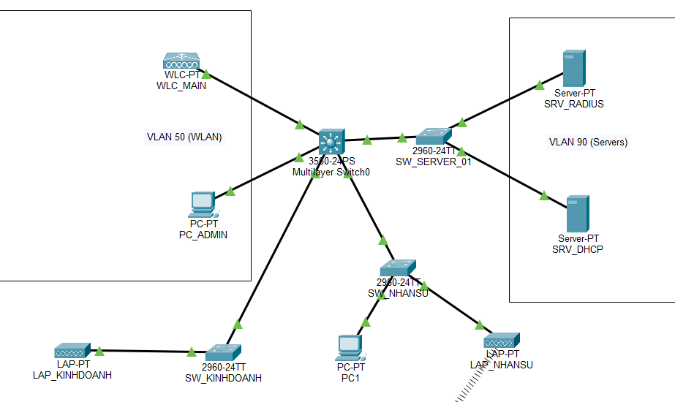
Hình 2.22: Sơ đồ tổng thể mô hình kịch bản 4
b) Thiết lập môi trường thực nghiệm
Kịch bản được triển khai trên nền mô hình mạng đã hoàn thiện ở các phần trước, bổ sung thêm hệ thống WLAN nội bộ và cơ chế xác thực tập trung.
Thiết bị và thông số cấu hình:
- Bộ điều khiển WLAN (WLC_MAIN – WLC-2504)
  - Management IP: 10.20.0.2/16.
  - VLAN quản trị: VLAN 50.
  - Default Gateway: 10.20.0.1.
  - SSID triển khai: CTY_HV_WIFI.
- Điểm truy cập không dây (LAP_KINHDOANH-LAP-PT)
  - Kết nối về switch phòng ban.
  - Thực hiện join về WLC_MAIN để nhận cấu hình và phát SSID nội bộ.
- Máy chủ xác thực (SRV_RADIUS)
  - Địa chỉ IP: 10.11.11.40.
  - VLAN: VLAN 90.
  - Chức năng: Xác thực người dùng 802.1X .
  - WLC_MAIN được khai báo là RADIUS Client với địa chỉ IP 10.20.0.2.
  - Shared Secret được cấu hình đồng nhất giữa WLC và RADIUS Server.
- Máy chủ DHCP (SRV_DHCP)
  - Địa chỉ IP: 10.11.11.3.
  - VLAN: VLAN 90.
  - Chức năng: Cấp phát IP cho VLAN 50.
  - DHCP Pool được cấu hình cho mạng WLAN VLAN 50 với gateway mặc định 10.20.0.1.
- Thiết bị CORE_MAIN (L3 Switch)
  - Cấu hình SVI VLAN 50 với địa chỉ gateway 10.20.0.1.
  - Thực hiện DHCP Relay bằng lệnh: “ip helper-address 10.11.11.38”.
- Thiết bị kiểm thử
  - Laptop nhân viên sử dụng kết nối WiFi.
  - Thiết lập nhận IP tự động bằng DHCP.
c) Quy trình thực hiện kiểm thử
Quá trình kiểm thử được thực hiện tuần tự nhằm bảo đảm khả năng xác định nguyên nhân khi xảy ra lỗi kết nối hoặc xác thực.
- Bước 1 - Kết nối SSID nội bộ
Trên thiết bị Laptop, người dùng truy cập danh sách mạng WiFi và chọn SSID CTY_HV_WIFI do WLC quản lý và phát sóng.
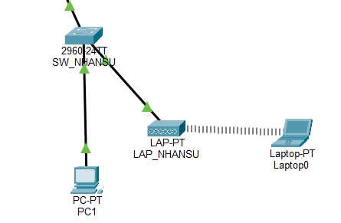
Hình 2.23: Minh chứng vị trí phòng ban và đấu nối LAP với switch phòng ban

- Bước 2 - Xác thực người dùng qua RADIUS
Người dùng cấu hình kết nối theo chuẩn WPA2-Enterprise/802.1X và nhập thông tin xác thực:
  - Username: nhanvien
  - Password: password123
Hệ thống sẽ gửi yêu cầu xác thực từ WLC tới SRV_RADIUS để kiểm tra thông tin đăng nhập.
- Bước 3 - Nhận địa chỉ IP động từ DHCP
Sau khi xác thực thành công, Laptop gửi yêu cầu DHCP để nhận địa chỉ IP thuộc VLAN 50.
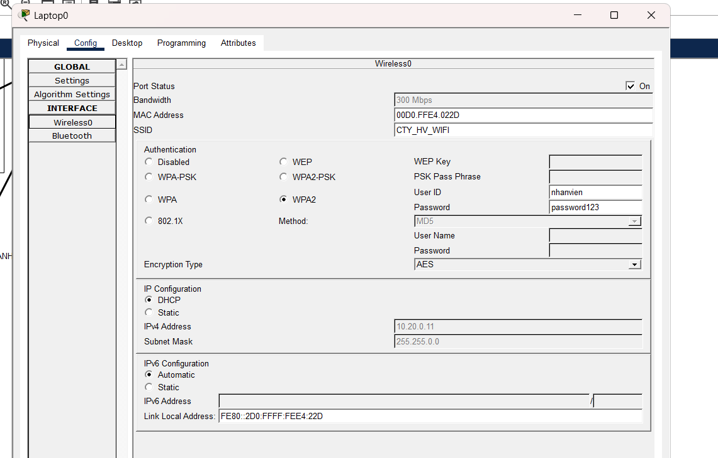
Hình 2.24: Laptop nhận DHCP thành công IP thuộc dải VLAN 50
- Bước 4 - Kiểm tra kết nối mạng nội bộ
Thực hiện kiểm tra cấu hình và khả năng kết nối mạng bằng các lệnh:
  - ipconfig
  - ping 10.20.0.1
  - ping 10.11.11.38
Trong đó:
  - 10.20.0.1: Gateway VLAN 50
  - 10.11.11.38: DHCP Server VLAN 90
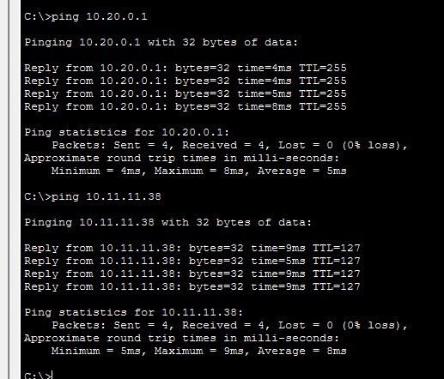
Hình 2.25: Minh chứng ping gateway và ping DHCP Server
d) Kết quả và phân tích
- Kết quả xác thực người dùng
Thiết bị Laptop kết nối thành công tới SSID CTY_HV_WIFI và vượt qua quá trình xác thực thông qua RADIUS Server.
Kết quả này chứng minh cơ chế WPA2-Enterprise/802.1X hoạt động chính xác, cho phép kiểm soát truy cập WLAN dựa trên tài khoản người dùng thay vì sử dụng mật khẩu dùng chung.
- Kết quả cấp phát địa chỉ IP
Thiết bị nhận được địa chỉ IP hợp lệ thuộc VLAN 50 với các thông số:
  - IP Address: 10.20.0.11
  - Subnet Mask: 255.255.0.0
  - Default Gateway: 10.20.0.1
  - DNS Server: 10.11.11.37
Kết quả trên cho thấy DHCP Relay trên CORE_MAIN hoạt động đúng chức năng. Gói DHCP Broadcast từ VLAN 50 đã được chuyển tiếp tới SRV_DHCP tại VLAN 90 và phản hồi cấp phát IP được gửi lại thành công cho thiết bị người dùng.
- Kết quả truy cập tài nguyên nội bộ
Thiết bị WiFi sau khi nhận IP có thể:
  - Ping thành công gateway VLAN 50.
  - Truy cập được máy chủ nội bộ tại VLAN 90.
Điều này chứng minh lưu lượng giữa WLAN VLAN 50 và vùng máy chủ nội bộ được định tuyến chính xác theo thiết kế mạng.
e) Kết luận kịch bản
Kịch bản 4 xác nhận hệ thống WLAN nội bộ đáp ứng đầy đủ các yêu cầu kỹ thuật của môi trường doanh nghiệp, bao gồm:
- Hệ thống WLC quản lý tập trung các AP và phát SSID thống nhất, hỗ trợ triển khai và vận hành hiệu quả.
- Cơ chế bảo mật WPA2-Enterprise/802.1X kết hợp RADIUS giúp tăng cường kiểm soát truy cập và hạn chế truy cập trái phép.
- Thiết bị người dùng được cấp phát địa chỉ IP tự động thông qua DHCP Relay, bảo đảm khả năng kết nối thuận tiện và ổn định.
- Người dùng sau xác thực có thể truy cập các tài nguyên nội bộ theo đúng chính sách mạng đã thiết kế.
Kết quả kiểm thử cho thấy mô hình WLAN doanh nghiệp hoạt động ổn định, đáp ứng yêu cầu về quản trị, bảo mật và khả năng kết nối trong hệ thống mạng tổng thể.

2.4.3.5. Kịch bản 5: Kiểm thử chính sách Firewall
a) Mục tiêu kịch bản
Kịch bản 5 được xây dựng nhằm kiểm thử và đánh giá hiệu quả của các chính sách Firewall tại biên mạng doanh nghiệp trong điều kiện có triển khai vùng DMZ và Internet giả lập. Các mục tiêu chính bao gồm:
- Triển khai vùng DMZ (Demilitarized Zone) nhằm tách biệt hệ thống mạng nội bộ (LAN) với Internet, giảm thiểu rủi ro an ninh cho hệ thống.
- Mô phỏng Internet giả lập để kiểm thử khả năng truy cập dịch vụ và chính sách bảo mật mà không cần kết nối Internet thực, đảm bảo an toàn trong môi trường thực hành.
- Cấu hình Firewall/Router để kiểm soát luồng truy cập:
  - Cho phép mạng Inside và Guest truy cập Internet thông qua cơ chế NAT/PAT.
  - Ngăn chặn hoàn toàn truy cập trực tiếp từ Internet vào mạng nội bộ.
  - Kiểm soát và giới hạn quyền truy cập giữa các vùng mạng theo đúng mô hình bảo mật.
- Đánh giá khả năng phân tách vùng mạng, kiểm soát truy cập và mức độ an toàn của hệ thống, từ đó rút ra kinh nghiệm trong thiết kế mạng doanh nghiệp an toàn.
b) Phạm vi kế thừa từ các kịch bản trước
Kịch bản 5 được triển khai trên nền tảng cấu hình đã hoàn thiện ở các kịch bản trước, bao gồm:
- CORE_MAIN:
  - Đã cấu hình routing liên VLAN cho VLAN 20, 50 và 90.
  - DHCP Relay trỏ về SRV_DHCP (10.11.11.38).
- Server Room:
  - Các server nội bộ gồm:
    - SRV_DNS/Intranet (10.11.11.37)
    - SRV_DHCP (10.11.11.38)
    - SRV_MAIL (10.11.11.39)
  - Các dịch vụ hoạt động ổn định trong mạng nội bộ.
- Mạng Guest:
  - AP_GUEST và SRV_DHCP_GUEST hoạt động.
  - Chính sách Firewall chặn Guest truy cập vào mạng nội bộ (kế thừa từ Kịch bản 2).
c) Xây dựng mô hình hệ thống cho Kịch bản 5
Kế hoạch địa chỉ IP
Hệ thống mạng trong Kịch bản 5 được chia thành 4 vùng mạng độc lập, mỗi vùng đảm nhiệm một chức năng riêng và được kiểm soát tập trung bởi Firewall ASA.
1. Tổng quan các vùng mạng
Bảng 2.4:. Tổng quan các vùng mạng trong Kịch bản 5
Vùng mạng | Chức năng | Thiết bị chính
Inside | Mạng nội bộ doanh nghiệp | CORE_MAIN, PC phòng ban, Server nội bộ
Guest | Mạng khách | SW_GUEST, SRV_DHCP_GUEST, AP_GUEST, LAPTOP_GUEST
DMZ | Vùng trung gian chứa dịch vụ công khai | SRV_WEB_DMZ
Outside | Internet giả lập (ISP) | ROUTER_ISP, PC_INTERNET
2. Bảng phân bổ địa chỉ IP
Bảng 2.5: Phân bổ địa chỉ IP vùng DMZ
Thiết bị | Interface | IP Address | Subnet Mask | Ghi chú
ASA | DMZ | 10.11.11.1 | 255.255.255.224 (/27) | Default Gateway DMZ
SRV_WEB_DMZ | Fa0 | 10.11.11.2 | 255.255.255.224 | Web Server công khai
ROUTER_ISP | Gi0/0 | 105.100.50.1 | 255.255.255.252 (/30) | Kết nối ASA
ASA | Outside | 105.100.50.2 | 255.255.255.252 | Cổng ra Internet
ROUTER_ISP | Gi0/1 | 8.8.8.1 | 255.255.255.0 | Mạng Internet giả
PC_INTERNET | Fa0 | 8.8.8.8 | 255.255.255.0 | Người dùng Internet

Bảng 2.6: Phân bổ địa chỉ IP vùng Guest (Kế thừa)
Thành phần | IP/Subnet
ASA – Guest | 10.60.0.1/24
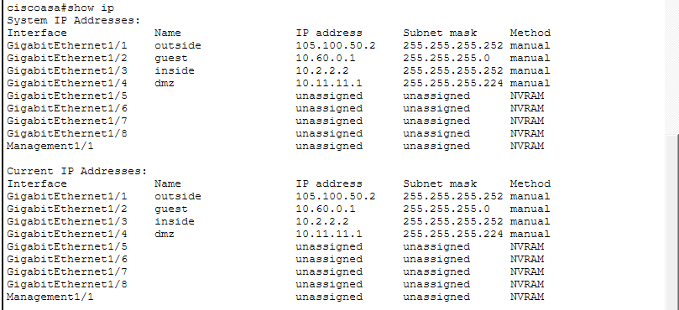
Hình 2.26. Phân chia vùng mạng bằng Firewall ASA
Kết nối và cấu hình cốt lõi
a) Kết nối vật lý
- ASA (Inside) ⟷ CORE_MAIN
- ASA (DMZ) ⟷ SW_DMZ ⟷ SRV_WEB_DMZ
- ASA (Outside) ⟷ ROUTER_ISP ⟷ PC_INTERNET
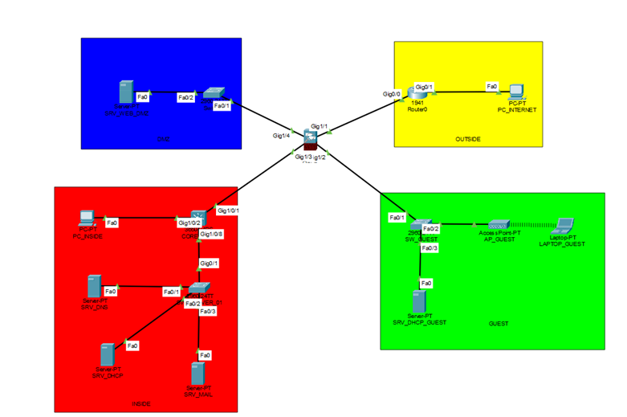
Hình 2.27. Mô hình mạng tổng quát Kịch bản 5
b) Cấu hình trên Server DMZ
- Đặt địa chỉ IP thuộc subnet DMZ.
- Cấu hình Default Gateway trỏ về interface DMZ của ASA (10.11.11.1).
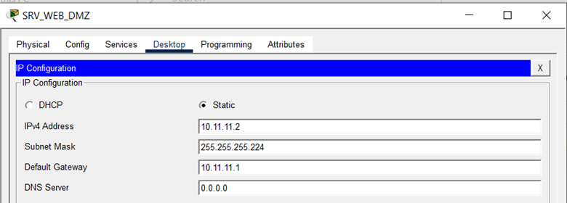
Hình 2.28. Cấu hình địa chỉ IP cho Server vùng DMZ
c) Cấu hình NAT trên Firewall ASA
Để cho phép các máy trong mạng Guest truy cập Internet, Firewall ASA được cấu hình NAT động (PAT) như sau:
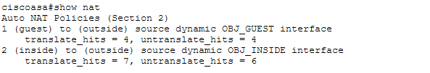
Hình 2.29. Cấu hình NAT động thành công trên ASA
→ Khi các máy trong mạng Guest truy cập Internet, địa chỉ IP nguồn sẽ được thay thế bằng IP Outside của ASA trước khi ra ngoài Internet.
d) Quy trình thực hiện kiểm thử
Kiểm thử 1: Truy cập Internet từ mạng Inside
Thao tác: Từ PC_INSIDE, thực hiện lệnh ping 8.8.8.8 (PC_INTERNET).
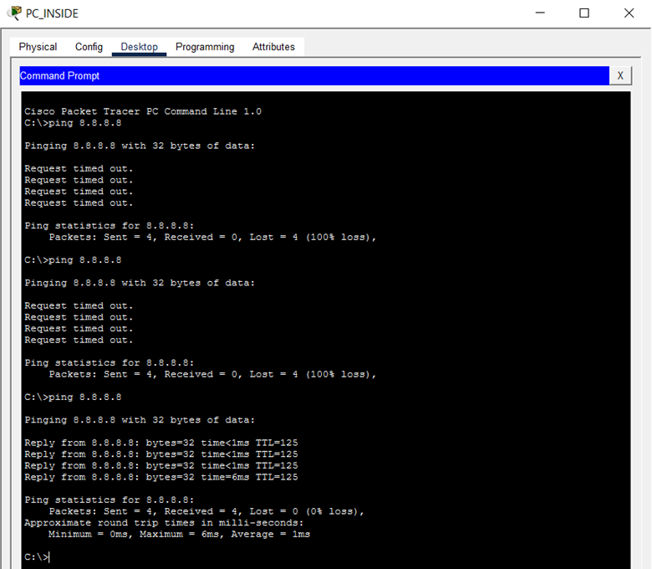
Hình 2.30. Kiểm thử ping từ INSIDE ra INTERNET
Kết quả: Nhận được Reply. Gói tin đi qua CORE_MAIN tới ASA, được NAT thành công ra Outside và nhận luồng ICMP Reply trả về chuẩn xác nhờ cơ chế inspect icmp.
Kiểm thử 2: Truy cập Internet từ mạng Guest (Laptop_KHACH)
Thao tác: Từ Laptop_KHACH kết nối WiFi mạng Guest, thực hiện lệnh ping 8.8.8.8.
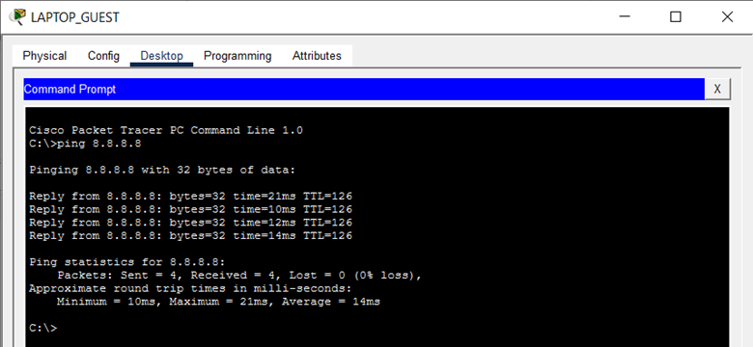
Hình 2.31. Kiểm thử ping từ GUEST ra INTERNET
Kết quả: Nhận được Reply. Cơ chế NAT cho vùng Guest hoạt động ổn định.

Kiểm thử 3: Chặn truy cập từ Internet vào mạng nội bộ
Thao tác: Từ PC_INTERNET, thực hiện lệnh ping vào các dải IP nội bộ: ping 10.11.11.1 (Cổng DMZ) hoặc ping 172.16.0.10 (PC_INSIDE).
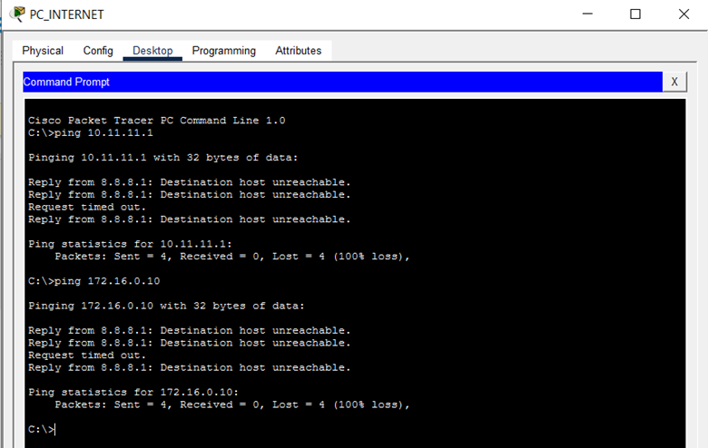
Hình 2.32. Kiểm thử ping từ INTERNET vào mạng nội bộ
Kết quả: Toàn bộ báo Destination host unreachable hoặc Request timed out. Tường lửa ASA thực thi đúng nguyên lý hoạt động: chặn tuyệt đối mọi lưu lượng khởi tạo từ vùng OUTSIDE vào mạng nội bộ
e) Kết quả và phân tích
1. Tiêu chí đánh giá
Kịch bản được đánh giá là Đạt khi thỏa mãn đồng thời các điều kiện sau:
- Mạng Inside truy cập Internet thành công.
- Mạng Guest truy cập Internet nhưng không truy cập được mạng Inside.
- Internet không truy cập được bất kỳ địa chỉ IP nào thuộc mạng Inside.
2. Phân tích lỗi thường gặp
- Không truy cập được Internet: kiểm tra NAT/PAT outbound và default route trên ASA.
- Internet truy cập được vào Inside: lỗi ACL, cần chặn lưu lượng từ Outside vào Inside
- Guest truy cập được vào nội bộ: kiểm tra lại ACL chặn Guest (kế thừa từ Kịch bản 2).
f) Kết luận kịch bản
Kịch bản 5 đã mở rộng mô hình mạng bằng việc triển khai vùng DMZ và Internet giả lập, trong đó Firewall ASA đóng vai trò kiểm soát biên mạng. Người dùng nội bộ và mạng Guest truy cập Internet thông qua cơ chế NAT/PAT, trong khi các dịch vụ công khai được tách biệt an toàn trong DMZ. Các chính sách ACL đảm bảo Internet không thể truy cập trực tiếp vào mạng nội bộ, đáp ứng yêu cầu bảo mật và vận hành thực tế của hệ thống mạng doanh nghiệp.

CHƯƠNG 3: KẾT LUẬN VÀ BÀI HỌC KINH NGHIỆM

3.1. Kiến thức kỹ năng đã học được trong quá trình thực hiện đề tài.
Qua quá trình nghiên cứu lý thuyết và trực tiếp cấu hình thực nghiệm đề tài “Nghiên cứu, xây dựng mô hình mạng không dây an toàn cho Công ty CP Viễn thông Hoa Việt”, nhóm nghiên cứu đã gặt hái được nhiều kiến thức và kỹ năng chuyên môn giá trị:
- Về kiến thức:
- Không chỉ nắm vững lý thuyết nền tảng (mô hình CIA, phân đoạn mạng Layer 2/3), nhóm đã hiểu cách hiện thực hóa các chính sách an ninh của một doanh nghiệp vào cấu hình thiết bị thực tế.
- Thấu hiểu sâu sắc vai trò kiểm soát biên mạng của Cisco ASA Firewall thông qua cơ chế phân chia vùng bảo mật (Inside, Outside, DMZ) với các mức độ tin cậy (Security Level) khác nhau.
- Làm chủ nguyên lý xác thực tập trung mạng không dây doanh nghiệp dựa trên tiêu chuẩn IEEE 802.1X kết hợp máy chủ RADIUS, thay vì các phương thức chia sẻ mật khẩu (Preshared Key) thông thường dễ bị lộ lọt thông tin.
- Về kỹ năng:
- Thành thạo giao diện dòng lệnh (CLI) của Cisco để cấu hình định tuyến, cấu hình cổng Trunking/Access, NAT/PAT và đặc biệt là viết các bộ quy tắc tường lửa (Extended ACL) một cách logic.
- Phát triển tư duy phân tích hệ thống và kỹ năng khắc phục sự cố (Troubleshooting) thông qua công cụ Simulation của Cisco Packet Tracer để dò tìm vị trí gói tin bị chặn hoặc định tuyến sai dòng chảy lưu lượng.

3.2. Bài học kinh nghiệm
Qua quá trình thực hiện đề tài, nhóm rút ra một số bài học kinh nghiệm quan trọng như sau:
- Bài học 1: Thiết kế phải đi trước cấu hình. Trong giai đoạn đầu, nhóm có xu hướng cấu hình ngay khi nảy ra ý tưởng mà chưa có sơ đồ mạng hoàn chỉnh, dẫn đến nhiều lần phải làm lại từ đầu. Bài học rút ra là luôn phải xây dựng đầy đủ sơ đồ địa chỉ IP, sơ đồ VLAN và ma trận kiểm soát truy cập trước khi bắt tay vào cấu hình thiết bị.
- Bài học 2: Kiểm tra từng lớp theo thứ tự OSI. Khi xảy ra lỗi kết nối, nhóm học được cách tiếp cận có hệ thống: kiểm tra lớp vật lý (cáp, cổng) trước, sau đó đến lớp liên kết dữ liệu (VLAN, trunk), lớp mạng (định tuyến, gateway), rồi mới xem xét chính sách ACL và Firewall. Việc tuân theo trình tự này giúp rút ngắn đáng kể thời gian tìm và khắc phục lỗi.
- Bài học 3: Nguyên tắc tối thiểu quyền (Principle of Least Privilege) là nền tảng. Trong quá trình xây dựng chính sách ACL, nhóm nhận ra rằng cách tiếp cận an toàn nhất là chặn tất cả trước (deny all) rồi chỉ mở những quyền truy cập thực sự cần thiết, thay vì cho phép tất cả rồi chặn từng trường hợp nguy hiểm. Cách này giúp giảm thiểu tối đa diện tích tấn công và buộc người thiết kế phải tư duy rõ ràng về từng luồng dữ liệu cần thiết.
- Bài học 4: Phân công rõ ràng và giao tiếp liên tục trong nhóm. Mô hình mạng được xây dựng từ nhiều kịch bản độc lập nhưng có liên kết chặt chẽ với nhau. Việc mỗi thành viên phụ trách một kịch bản riêng nhưng thường xuyên đồng bộ tiến độ và thông số cấu hình đã giúp tránh được các xung đột về địa chỉ IP và VLAN ID, đảm bảo toàn bộ hệ thống tích hợp liền mạch khi ghép nối cuối cùng.

3.3. Đề xuất về tính khả thi của chủ đề nghiên cứu, những thuận lợi, khó khăn
Qua quá trình nghiên cứu và thực nghiệm xây dựng mô hình mạng không dây an toàn cho Công ty CP Viễn thông Hoa Việt, nhóm nhận thấy đề tài có tính khả thi cao và có thể triển khai thực tế trong môi trường doanh nghiệp viễn thông.
a) Tính khả thi của chủ đề nghiên cứu
Mô hình mạng không dây an toàn được xây dựng dựa trên nền tảng công nghệ Cisco đã được kiểm chứng và sử dụng rộng rãi trong thực tế, bao gồm: Cisco ASA Firewall, Core Switch Layer 3 Catalyst 3650, Wireless LAN Controller (WLC 2504) và hệ thống xác thực 802.1X/RADIUS. Toàn bộ kịch bản thực nghiệm đã được mô phỏng thành công trên phần mềm Cisco Packet Tracer, chứng minh rằng kiến trúc phân lớp Defense-in-Depth hoàn toàn có thể triển khai thực tế tại văn phòng hội sở của Công ty Hoa Việt và các doanh nghiệp viễn thông có quy mô tương đương.
Kiến trúc phân đoạn mạng theo VLAN (Staff – VLAN 10, Guest – VLAN 20, Server Farm – VLAN 90) kết hợp cơ chế xác thực chuỗi EAP/RADIUS và mã hóa WPA2/WPA3-Enterprise tạo ra nền tảng bảo mật đa lớp, đáp ứng yêu cầu an toàn thông tin nghiêm ngặt của các doanh nghiệp trong lĩnh vực viễn thông, tài chính, và hành chính công.
b) Thuận lợi
Thứ nhất, công nghệ Cisco được sử dụng trong đề tài có tài liệu hướng dẫn phong phú, cộng đồng hỗ trợ lớn và được triển khai phổ biến tại Việt Nam, giúp nhóm dễ dàng tìm kiếm thông tin tham khảo và giải quyết vấn đề phát sinh trong quá trình cấu hình.
Thứ hai, phần mềm mô phỏng Cisco Packet Tracer miễn phí và hỗ trợ gần như đầy đủ các thiết bị và tính năng cần thiết cho đề tài, cho phép nhóm thực nghiệm mà không cần đầu tư thiết bị phần cứng thực tế.
Thứ ba, đề tài có phạm vi nghiên cứu rõ ràng, tập trung vào một doanh nghiệp cụ thể (Công ty CP Viễn thông Hoa Việt) với yêu cầu bảo mật xác định, giúp nhóm định hướng tốt trong việc lựa chọn giải pháp kỹ thuật phù hợp.
c) Khó khăn
Một trong những khó khăn lớn nhất là Cisco Packet Tracer vẫn còn một số hạn chế so với thiết bị thực, đặc biệt trong việc mô phỏng đầy đủ giao thức 802.1X/EAP-TLS và các tính năng nâng cao của WLC 2504. Một số cấu hình chứng chỉ số (certificate) và cơ chế xác thực phức tạp không thể thực nghiệm trực tiếp trên phần mềm mà cần môi trường GNS3 hoặc thiết bị thực.
Ngoài ra, việc phối hợp giữa nhiều thành phần hệ thống (WLC, RADIUS Server, Core Switch, ASA Firewall) đòi hỏi sự hiểu biết sâu về từng giao thức và thứ tự cấu hình chính xác. Quá trình debug lỗi kết nối giữa các lớp mất nhiều thời gian, đặc biệt khi xử lý các vấn đề liên quan đến CAPWAP tunnel và phân giải tên miền DNS nội bộ.
Về phía kiến thức, các công nghệ như Inter-VLAN Routing, WPA3-Enterprise, và NAT/PAT trên ASA Firewall đòi hỏi nền tảng lý thuyết mạng vững chắc ở cấp độ CCNA/CCNP, vượt ra ngoài phạm vi giảng dạy thông thường của học phần, đòi hỏi nhóm phải tự học bổ sung nhiều kiến thức chuyên sâu.
d) Hướng phát triển
Trong tương lai, mô hình có thể được mở rộng bằng cách tích hợp WIDS/WIPS để giám sát mạng không dây, triển khai MDM để quản lý thiết bị đầu cuối và sử dụng SIEM để thu thập, phân tích log tập trung, nâng cao khả năng phát hiện và xử lý sự cố an ninh.

TÀI LIỆU THAM KHẢO
[1]. Nguyễn Xuân Dũng, Bảo mật thông tin – Mô Hình và ứng dụng, NXB thống kê, 2009.
[2]. Bùi Doãn Khanh, Nguyễn Đình Thúc, Mã hóa thông tin – Lý thuyết và ứng dụng, NXB Lao động xã hội, 2011.
[4]. Nguyễn Hiếu Minh, Nghiên cứu phát triển các giải pháp bảo mật nâng cao trong hạ tầng mạng không dây doanh nghiệp, Đề tài nghiên cứu khoa học cấp Cơ sở, Đại học Công nghiệp Hà Nội, 2022.
[4]. Trường Công nghệ Thông tin & Truyền thông – Đại học Công nghiệp Hà Nội, Giáo trình Thực hành An ninh mạng, Tài liệu lưu hành nội bộ, 2024.
[5]. William Stallings, Cryptography and Network Security Principles and Practices, Fourth Edition, Prentice Hall, 2005
[6]. Wendell Odom, CCNA 200-301 Official Cert Guide, Volume 1 & 2, Cisco Press, 2020. (Tài liệu chuẩn cho cấu hình Router, Switch L3 và phân đoạn mạng VLAN).
[7]. Jazib Frahim, Omar Santos, Andrew Ossipov, Cisco ASA: All-in-one Next-Generation Firewall, IPS, and VPN Services, 3rd Edition, Cisco Press, 2014. (Tài liệu phục vụ cấu hình vùng DMZ, NAT/PAT và Access List trên Firewall ASA).

